# 2 Camera Movement & Layer Parenting

|  |  |  |
| --- | --- | --- |
| **NIM** | : | 2118131 |
| **Nama** | : | Mohammad Harifin |
| **Kelas** | : | D |
| **Asisten Lab** | : | Wisando Berlian Pandensolang (2218095) |
| **Baju Adat** | : | Baju adat dayak (Kalimantan timur) |
| **Referensi** | : | https://www.static-src.com/wcsstore/Indraprastha/images/catalog/full//catalog-image/102/MTA-132667545/no-brand_no-brand_full01.jpg |

## Tugas 2 : Menerapkan camera movement dan layer parenting pada karakter

1. **Langkah penerapan camera movement**
2. Langkah pertama buka Software adobe animate.

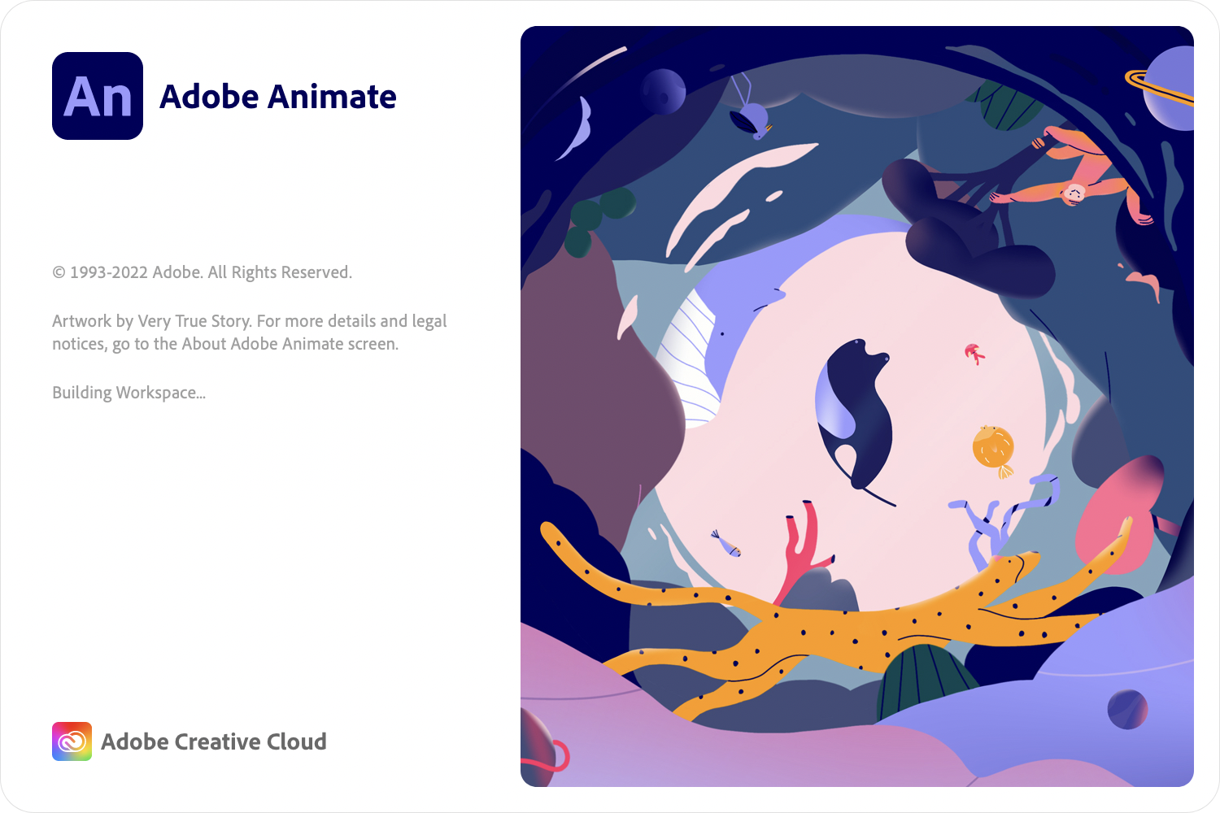

### 2.1 Hasil Tampilan Buka Animate

1. Klik New untuk membuat halaman baru, dan pilih preset HD atau sesuai dengan ukuran yang diinginkan. Dan platform type menggunakan Action Script 3.0. dengan frame rate 30.00 , selanjutnya klik create.

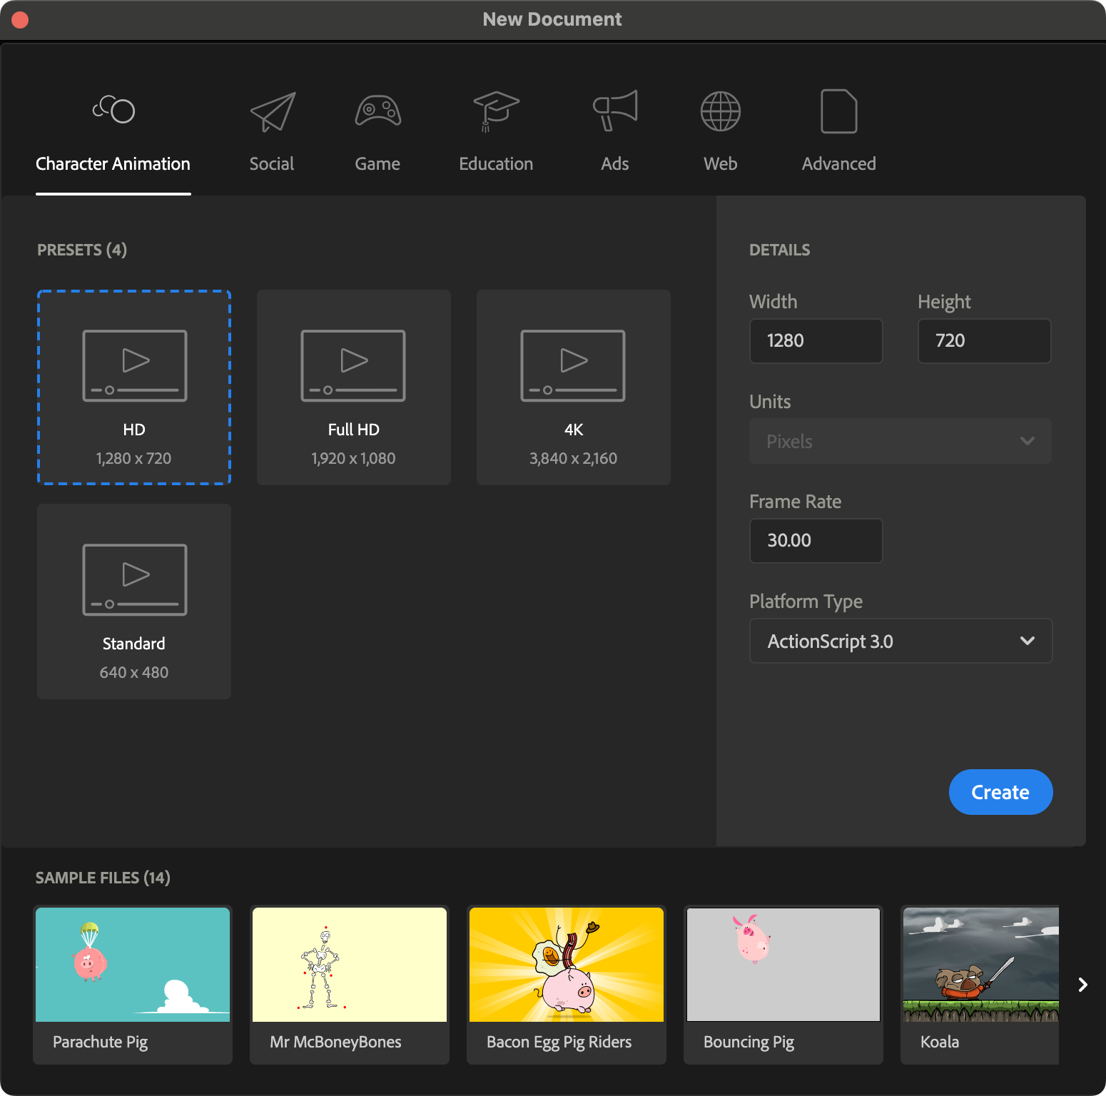

### 2.2 Hasil Tampilan Membuat Halaman Baru

1. Jika sudah maka akan menampilkan halaman baru pada adobe animate

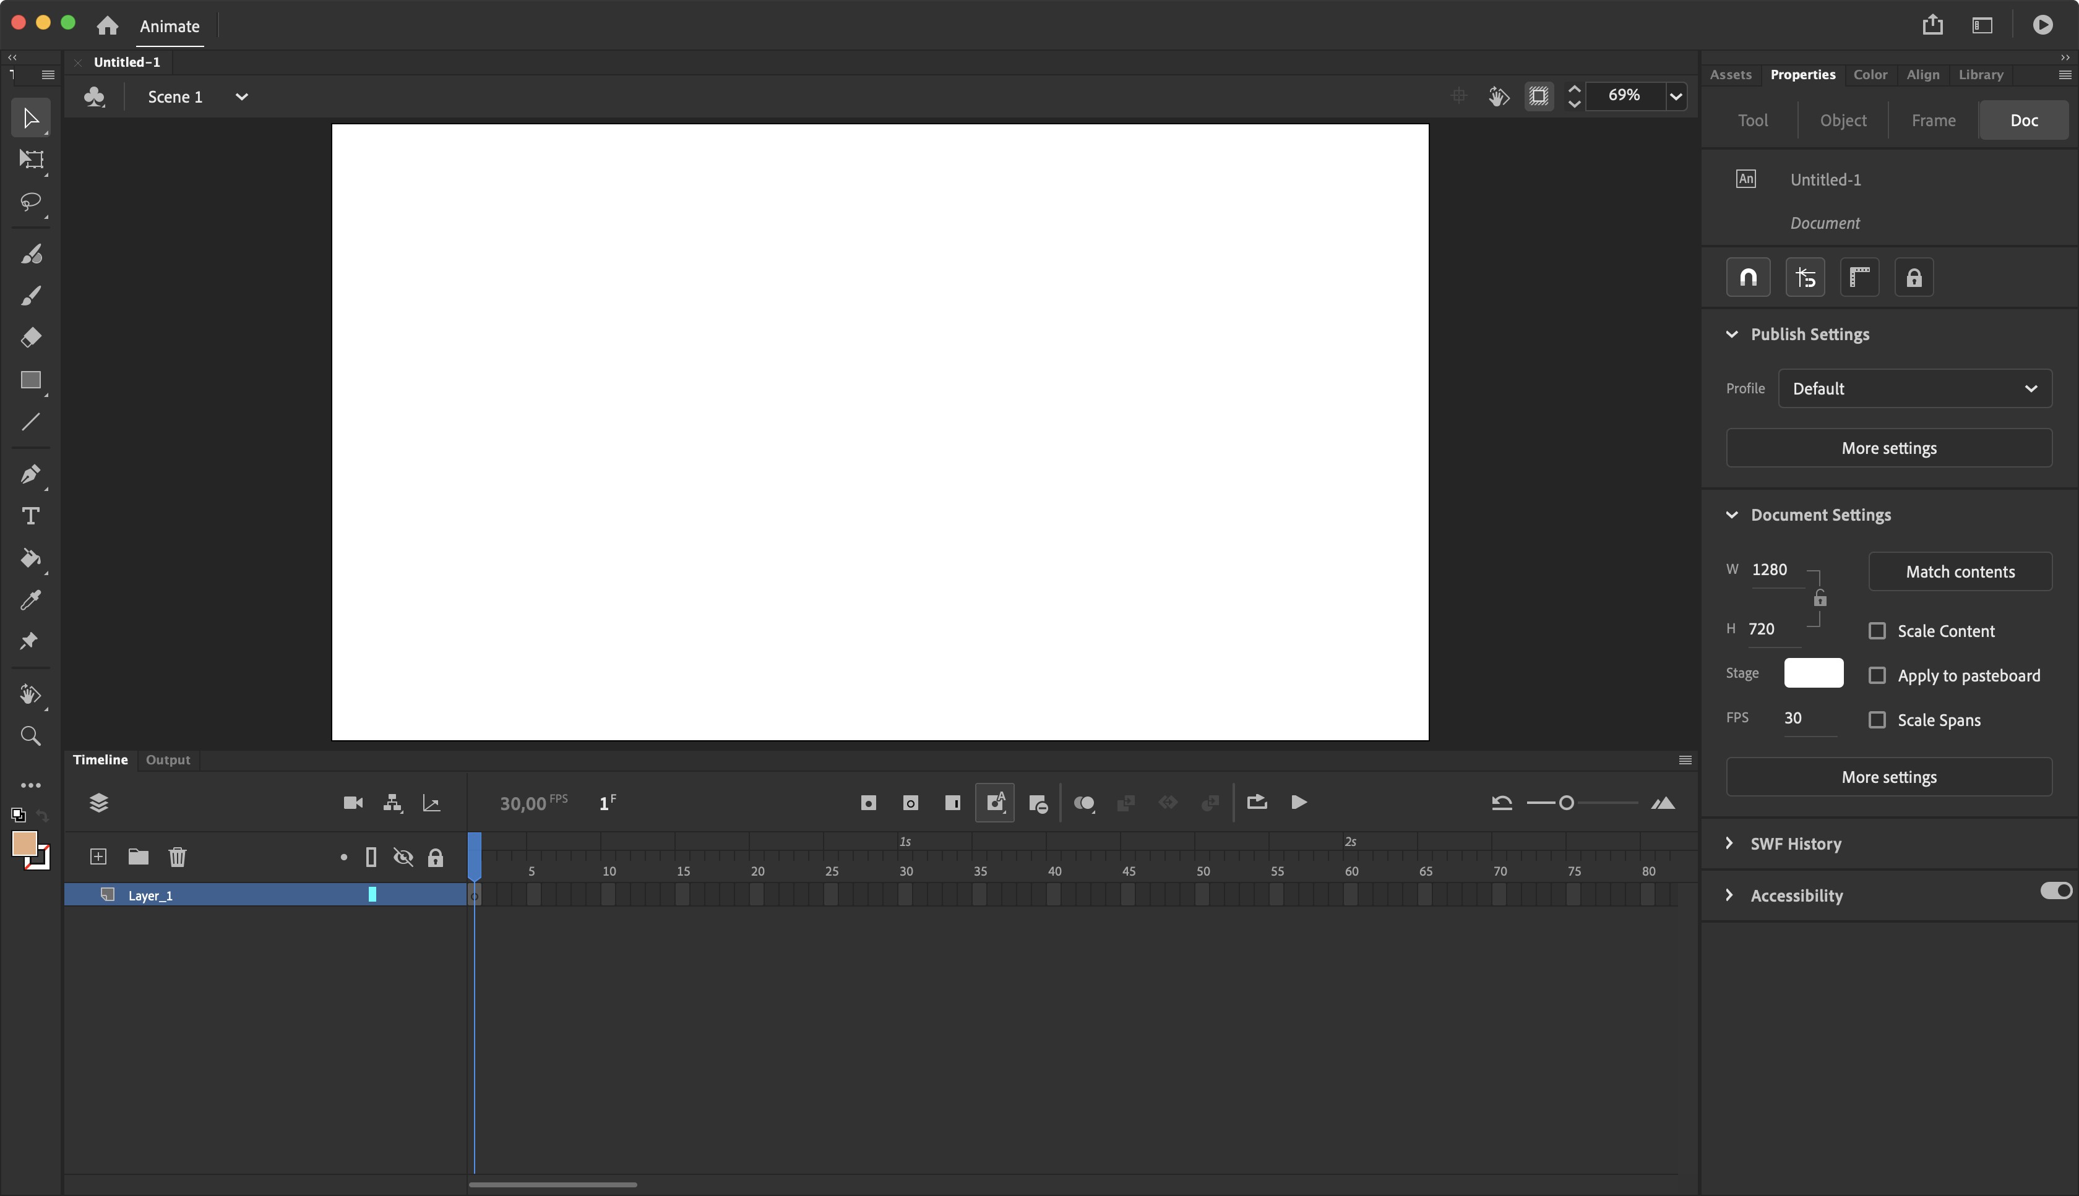

### 2.3 Hasil Tampilan Membuat Halaman

1. Sebelum melanjutkan alngkah baiknya untuk di simpan terlebih dahulu dengan klik command+S (ctrl+s).

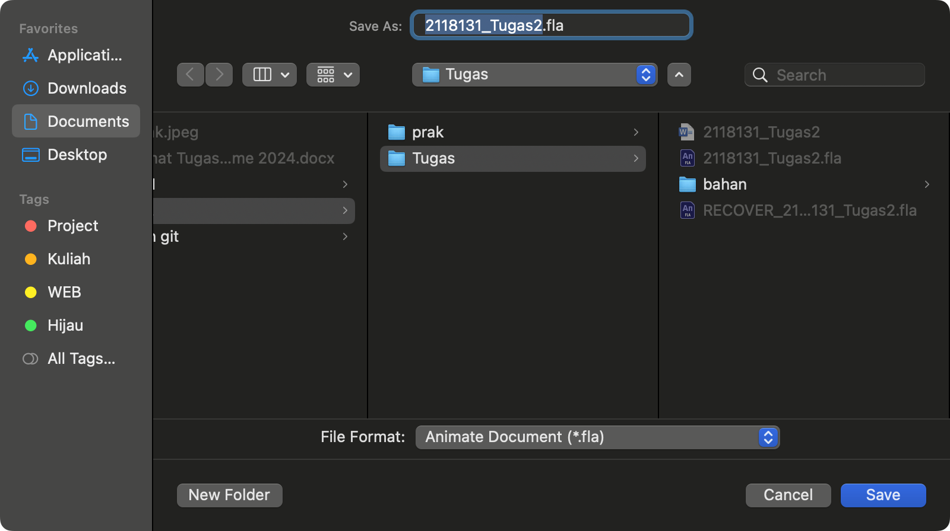`

### 2.4 Hasil Tampilan Menyimpan File

1. Jika sudah di simpan, selanjutnya klik File dan Pilih import > import to stage untuk mengimport gambar bahan yang sudah di sediakan. Pilih file bahan dengan nama “Langit.png”

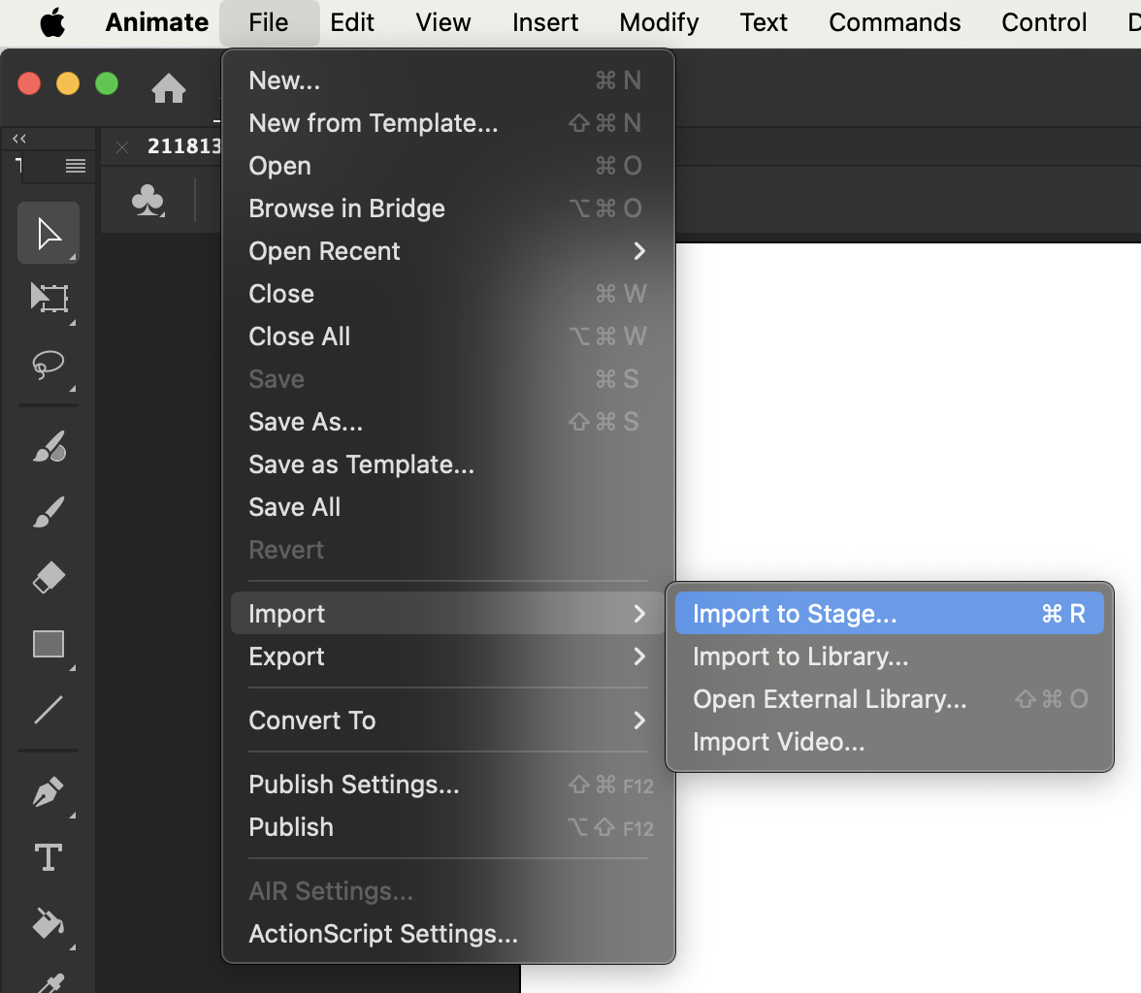`

### 2.5 Hasil Tampilan Melakukan Import File

1. Jika sudah di import, selanjutnya ukurannya gambar di sesuaikan dengan ukuran frame dengan menggunakan Free Transform Tool (Q).

` 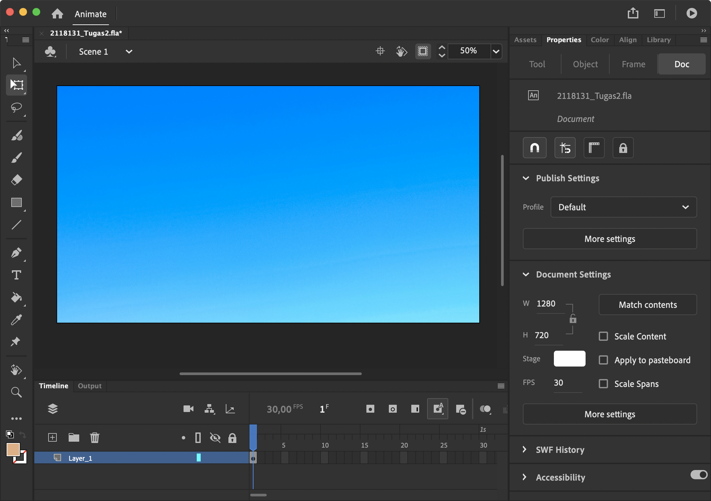

### 2.6 Hasil Tampilan Import File

1. Ubah nama layer sesua dengan nama bahan yang di import sebelumnya dan jika sudah kunci untuk layernya biar tidak terjadi perubahan posisi.

` 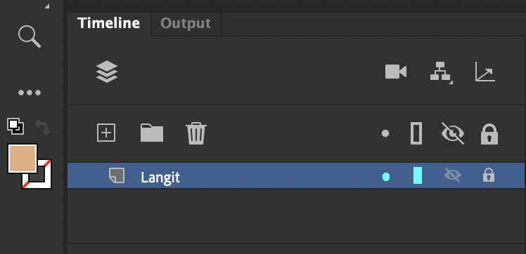

### 2.7 Hasil Tampilan Ubah Nama Layer

1. Selanjutnya Membuat layer baru dengan cara pilih New Layer dan ganti namanya menjadi ‘Jalan’.

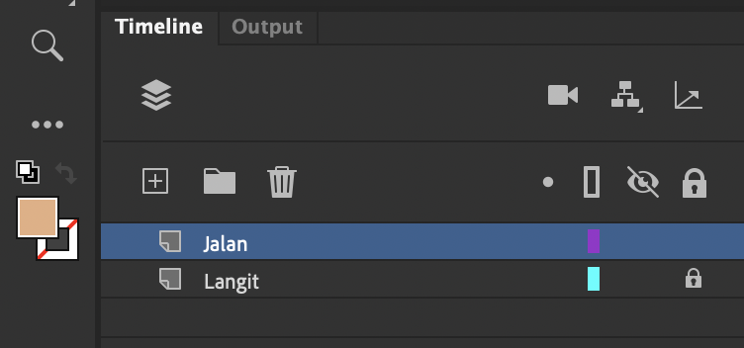`

### 2.8 Hasil Tampilan Buat Layer Baru

1. Jika sudah di simpan, selanjutnya klik File dan Pilih import > import to stage untuk mengimport gambar bahan yang sudah di sediakan. Pilih file bahan dengan nama “jalan.png”

` 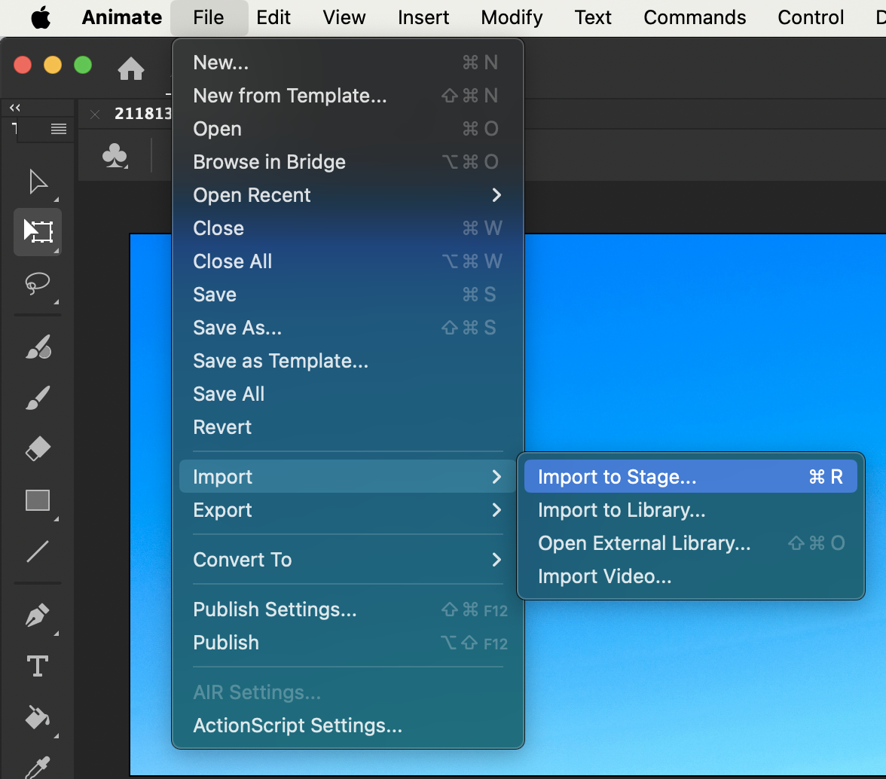

### 2.9 Hasil Tampilan Melakukan Import File

1. Jika sudah di import, selanjutnya ukurannya gambar di sesuaikan dengan menggunakan Free Transform Tool (Q).

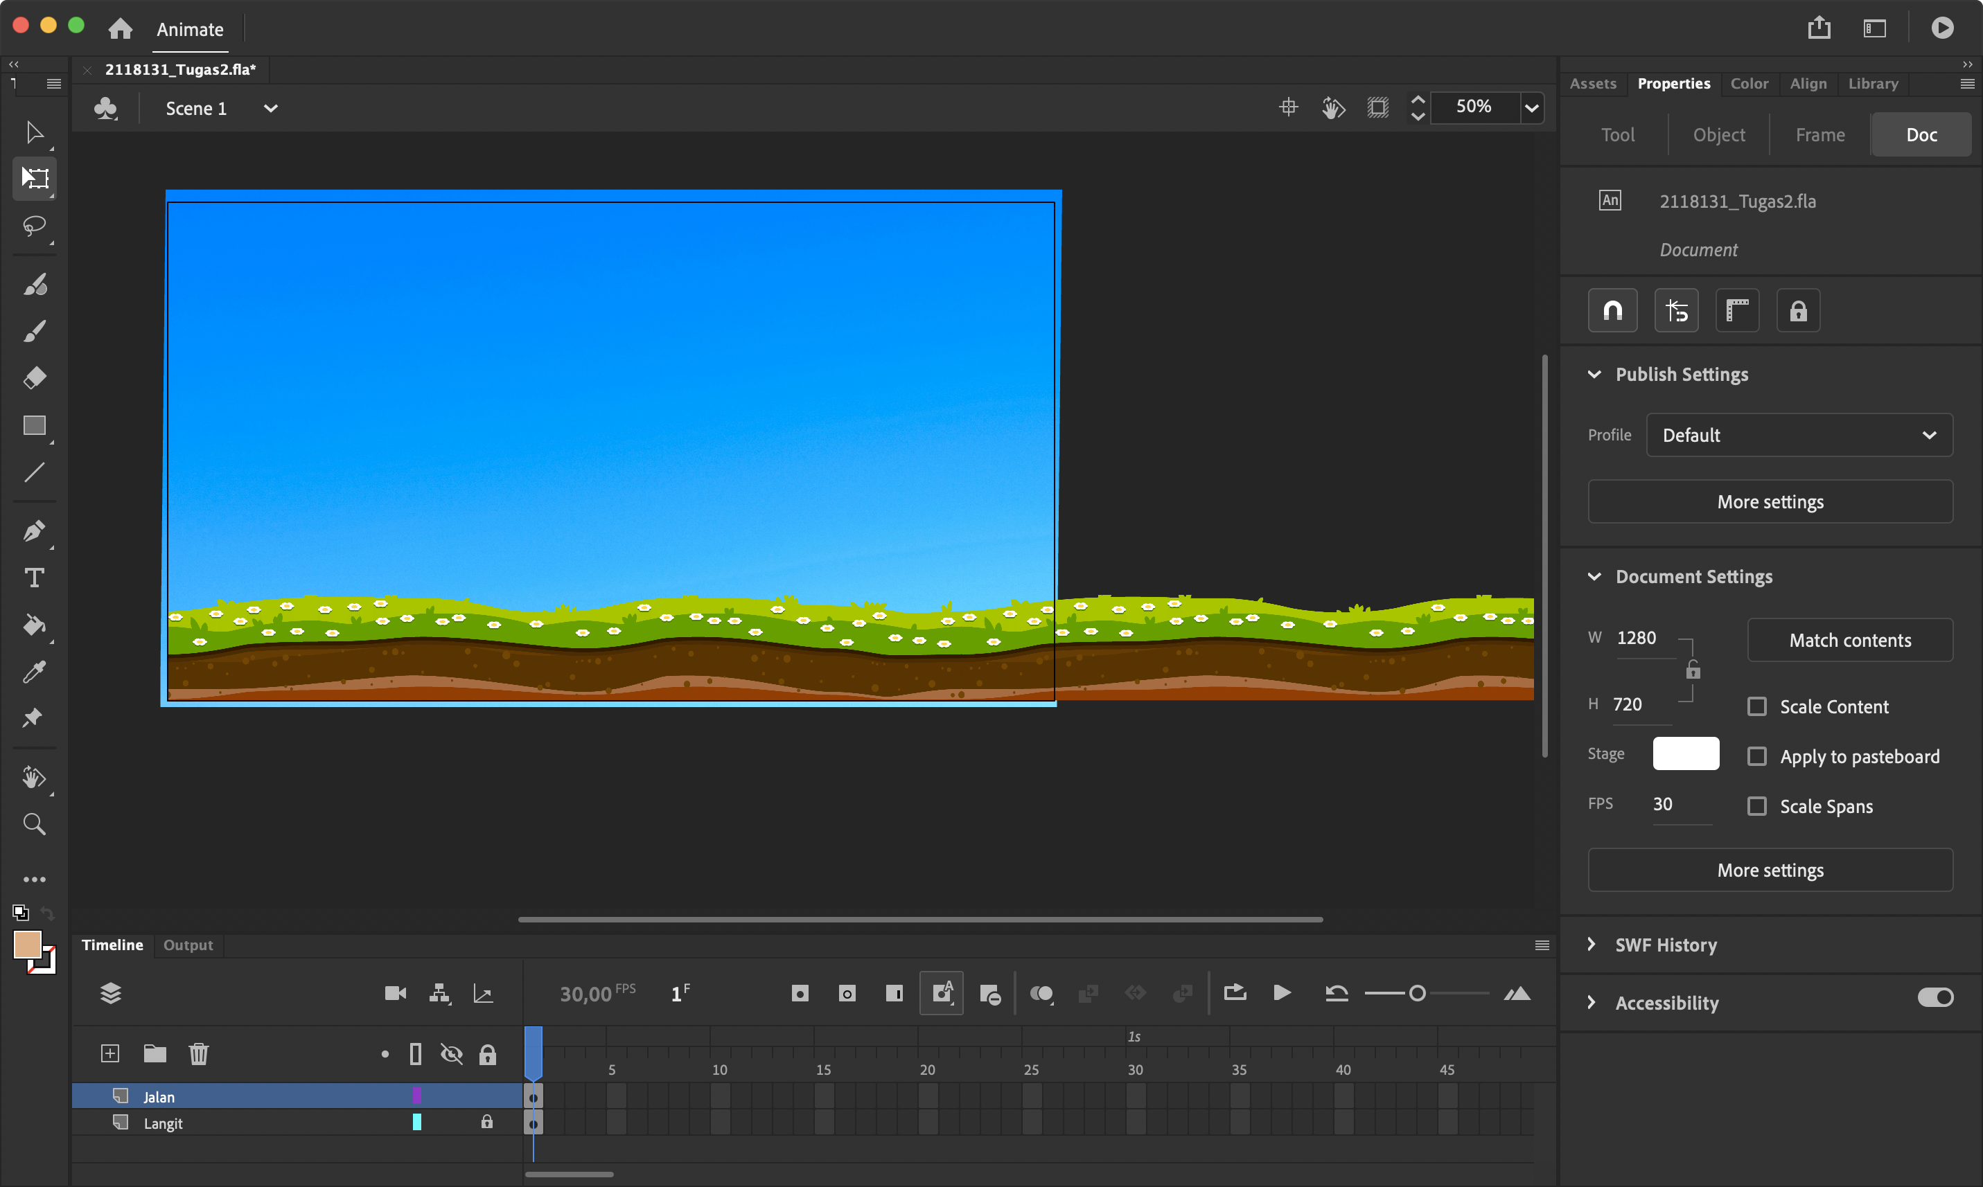

### 2.10 Hasil Tampilan Import File

1. Selanjutnya Membuat layer baru dengan cara pilih New Layer dan ganti namanya menjadi ‘Hutan’.

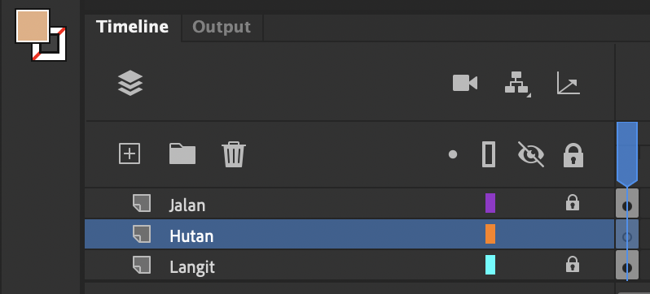

### 2.11 Hasil Tampilan Buat Layer Baru

1. Jika sudah di simpan, selanjutnya klik File dan Pilih import > import to stage untuk mengimport gambar bahan yang sudah di sediakan. Pilih file bahan dengan nama “hutan.png” .

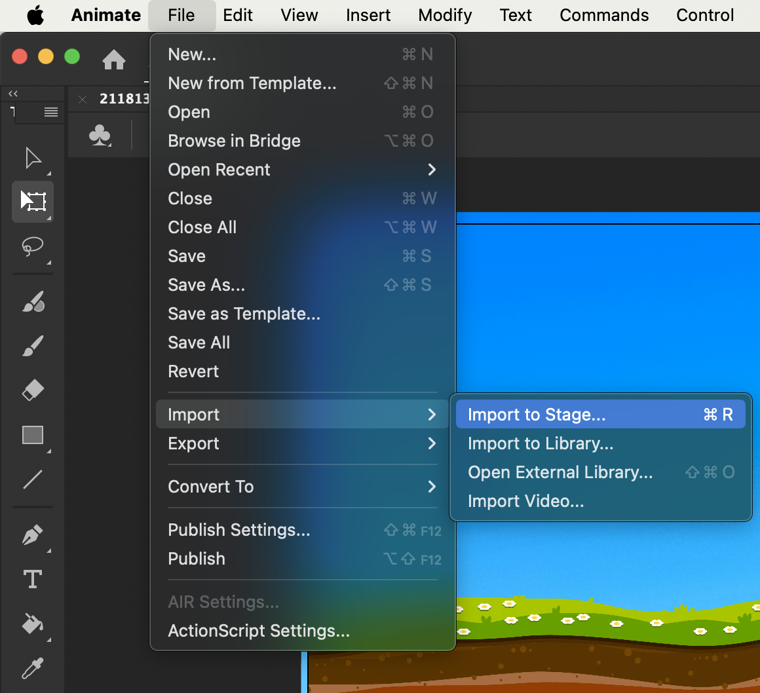

### 2.12 Hasil Tampilan Melakukan Import File

1. Jika sudah di import, selanjutnya ukurannya gambar di sesuaikan dengan menggunakan Free Transform Tool (Q).

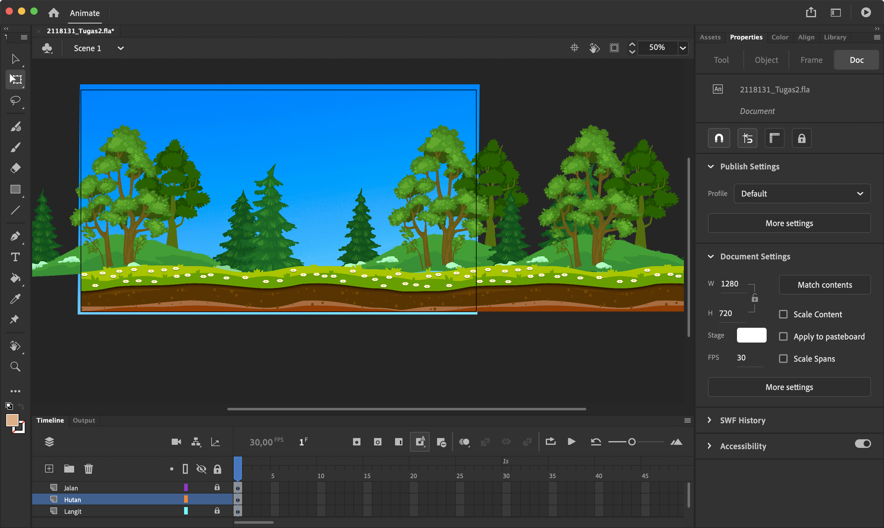

### 2.13 Hasil Tampilan Import File

1. Selanjutnya Membuat layer baru dengan cara pilih New Layer dan ganti namanya menjadi ‘Awan’.

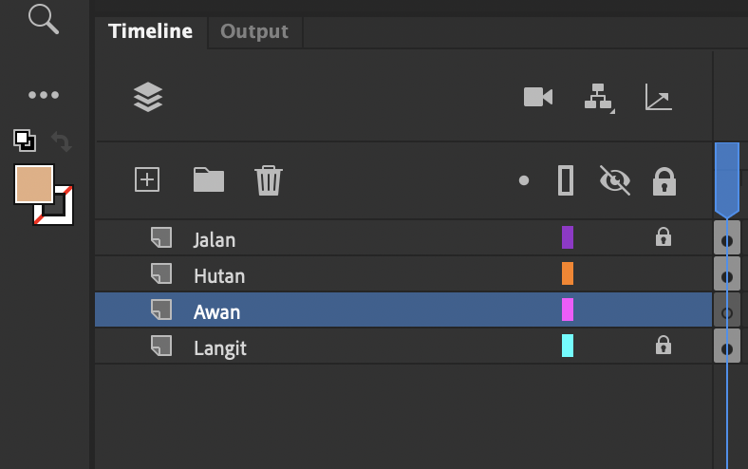

### 2.14 Hasil Tampilan Buat Layer Baru

1. Jika sudah di simpan, selanjutnya klik File dan Pilih import > import to stage untuk mengimport gambar bahan yang sudah di sediakan. Pilih file bahan dengan nama “awan.png” .

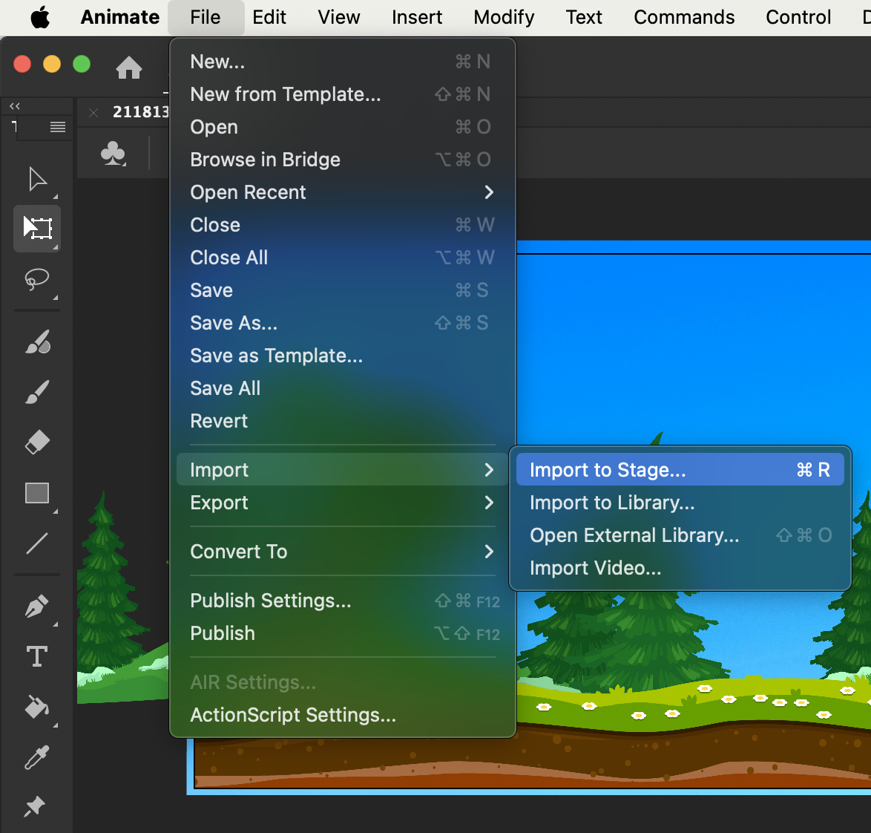

### 2.15 Hasil Tampilan Melakukan Import File

1. Jika sudah di import, selanjutnya ukurannya gambar di sesuaikan dengan menggunakan Free Transform Tool (Q).

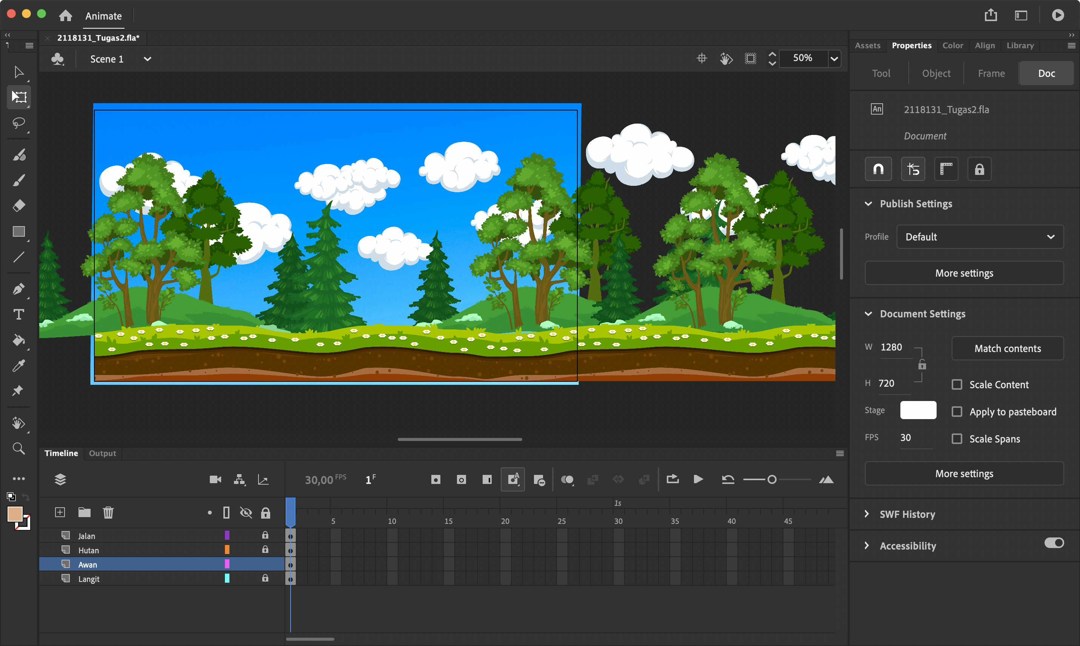

### 2.16 Hasil Tampilan Import File

1. Selanjutnya Membuat layer baru dengan cara pilih New Layer dan ganti namanya menjadi ‘Rumput’.

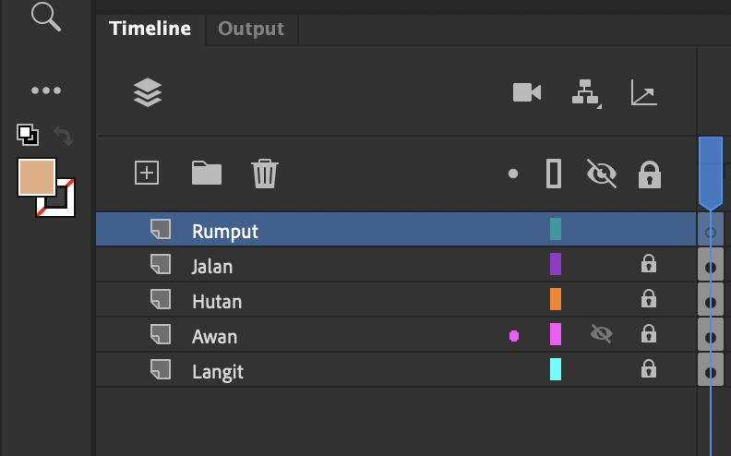

### 2.17 Hasil Tampilan Buat Layer Baru

1. Jika sudah di simpan, selanjutnya klik File dan Pilih import > import to stage untuk mengimport gambar bahan yang sudah di sediakan. Pilih file bahan dengan nama “rumput.png” .

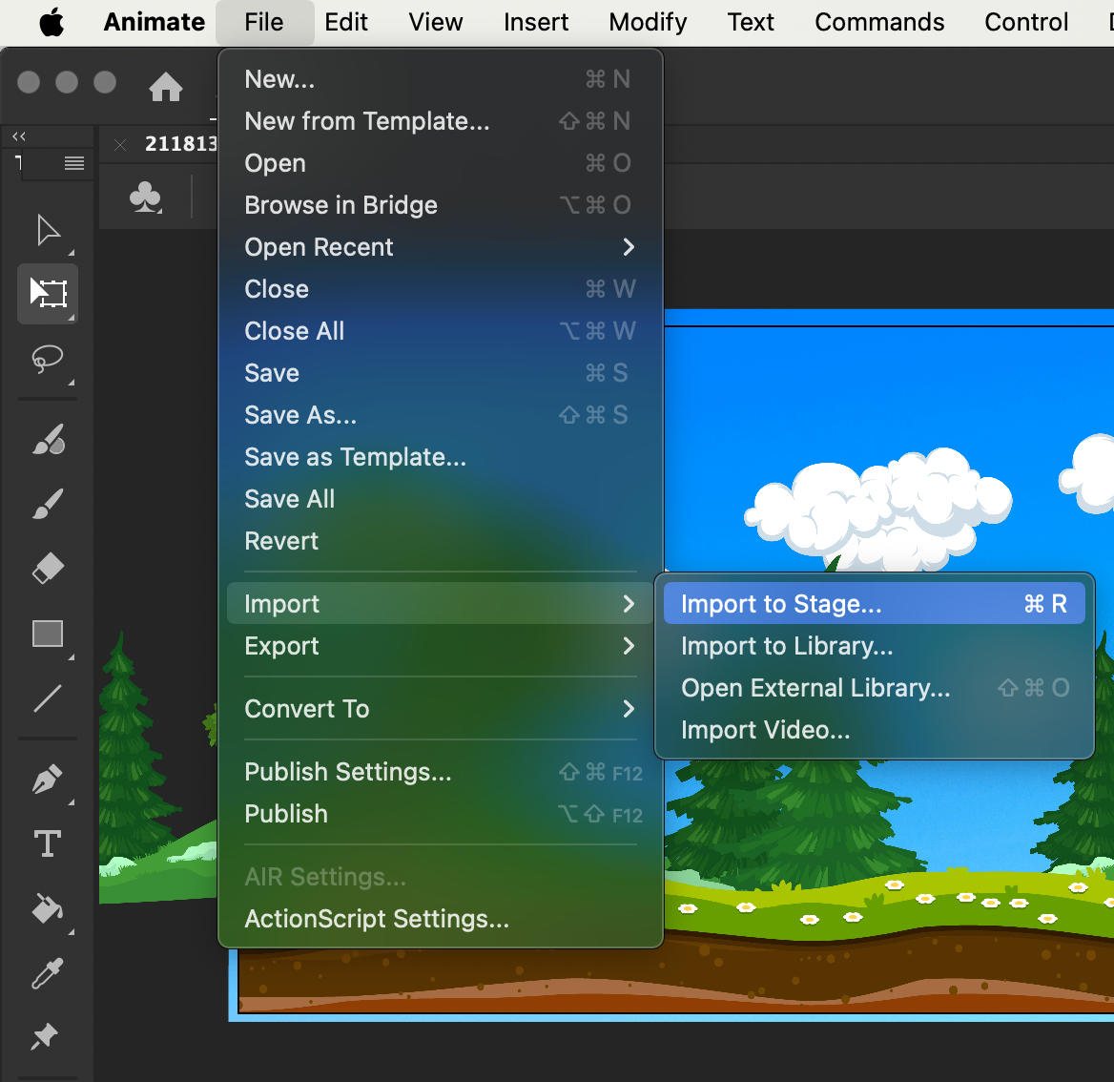

### 2.18 Hasil Tampilan Melakukan Import File

1. Jika sudah di import, selanjutnya ukurannya gambar di sesuaikan dengan menggunakan Free Transform Tool (Q).

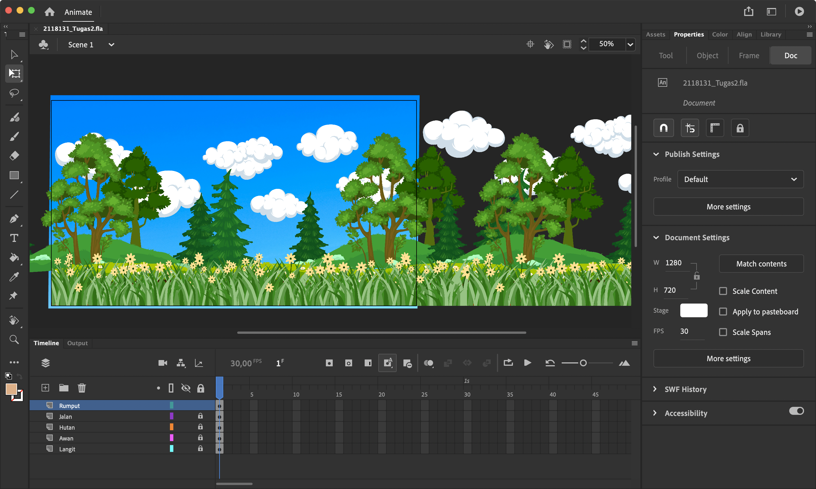

### 2.19 Hasil Tampilan Import File

1. Selanjutnya yaitu mengubah rumput hijau dengan cara klik kanan ‘rumput’ tersebut lalu pilih conver to symbol

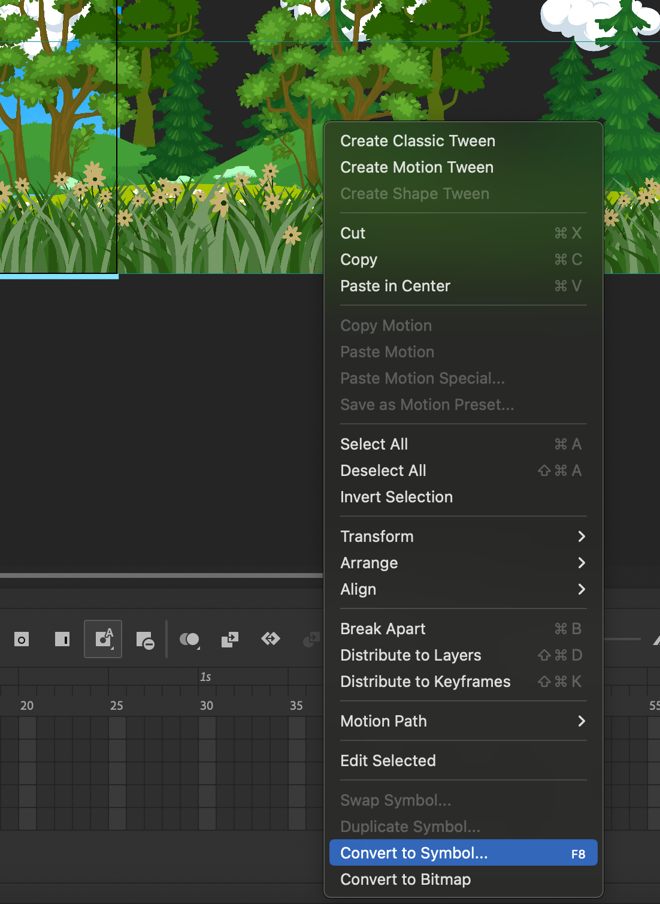

### 2.20 Hasil Tampilan Convert to Symbol

1. Selanjutnya ganti nama sesuai dengan bahan yang di ubah menjadi symbol dan ganti typenya menjadi graphic, lalu klik OK.

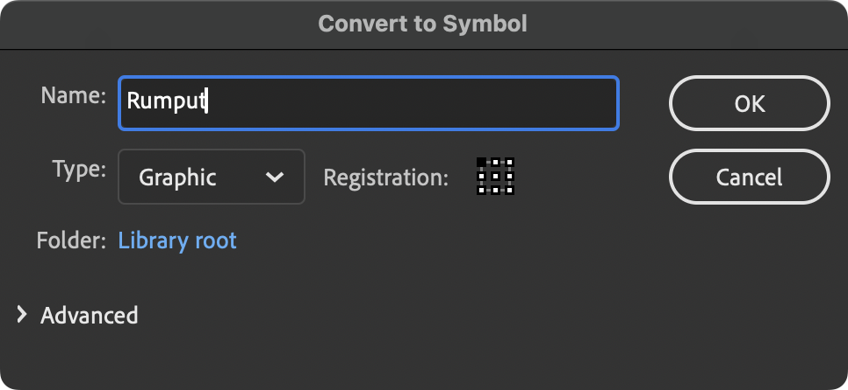

### 2.21 Hasil Tampilan Buat Convert to Symbol

1. Klik camera, maka akan menampilkan layer kamaera pada timeline.

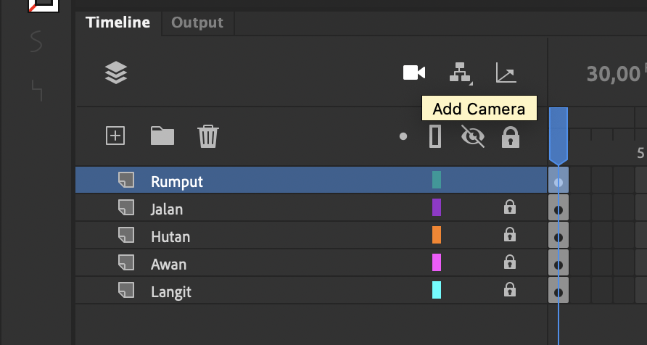

### 2.22 Hasil Tampilan Layer Camera

1. Klik menu Windows di menu bar, pilih Layer Depth.

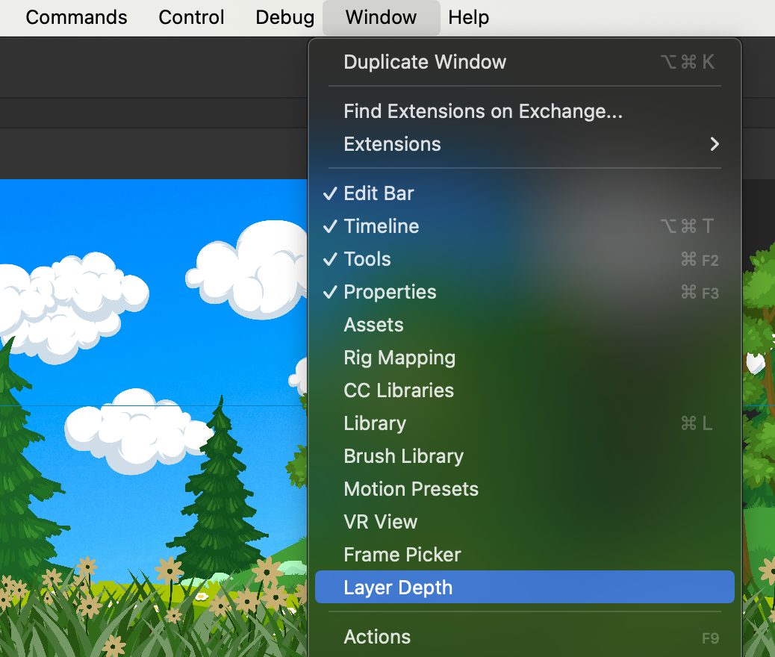

### 2.23 Hasil Tampilan Import File

1. Isikan nilai Layer Depth seperti gambar dibawah ini atau bisa disesuaikan. Layer Depth ini jika nilai semakin kecil maka objek akan lebih dekat ke kamera..

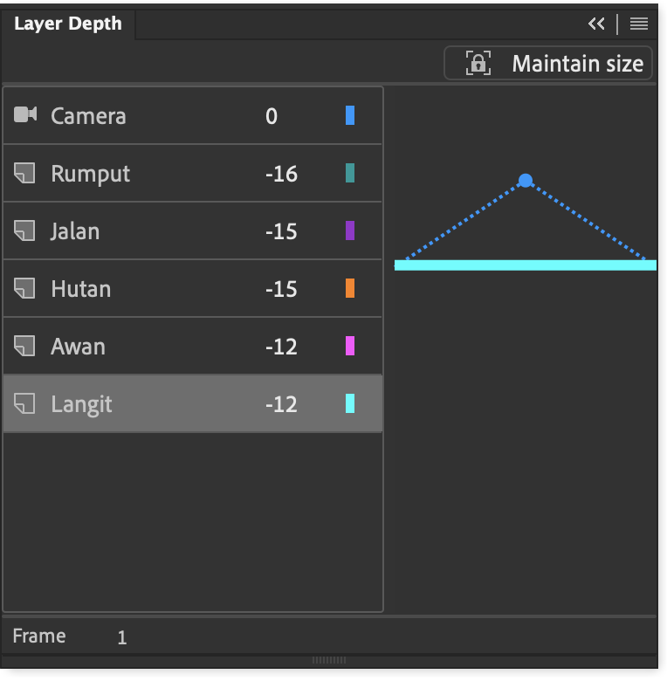

### 2.24 Hasil Tampilan Penyesuain Object

1. Klik Attach pada layer ‘Langit’ seperti gambar dibawah ini, agar layer ‘Langit’ tetap berada di tempat saat Camera digunakan atau saat di jalankan.

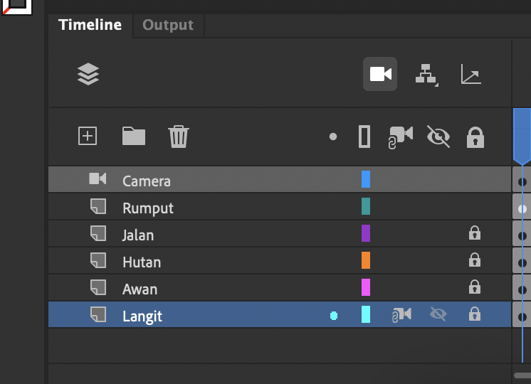

### 2.25 Hasil Tampilan Menambahkan Attach Layer Langit

1. Selanjutnya yaitu menambahkan Keyframe dengan cara, Block frame pada semua layer di detik 9 atau di frame 215, klik kanan pilih Insert Keyframe atau bisa sesuaikan dengan waktu yang diingikan.

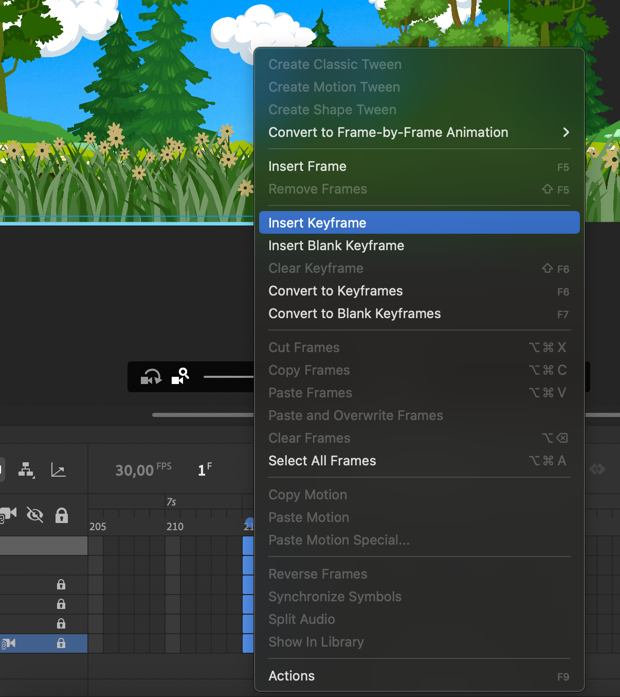

### 2.26 Hasil Tampilan Isert Keyframe

1. Pada Frame ke 215 gunakan Camera Tool kemudian arahkan cursor ke tengah halaman, tahan dan geser kursor ke kanan sambil menekan tahan Shift, maka objek-objek tersebut akan bergerak ke kiri mengikuti arahan kamera..

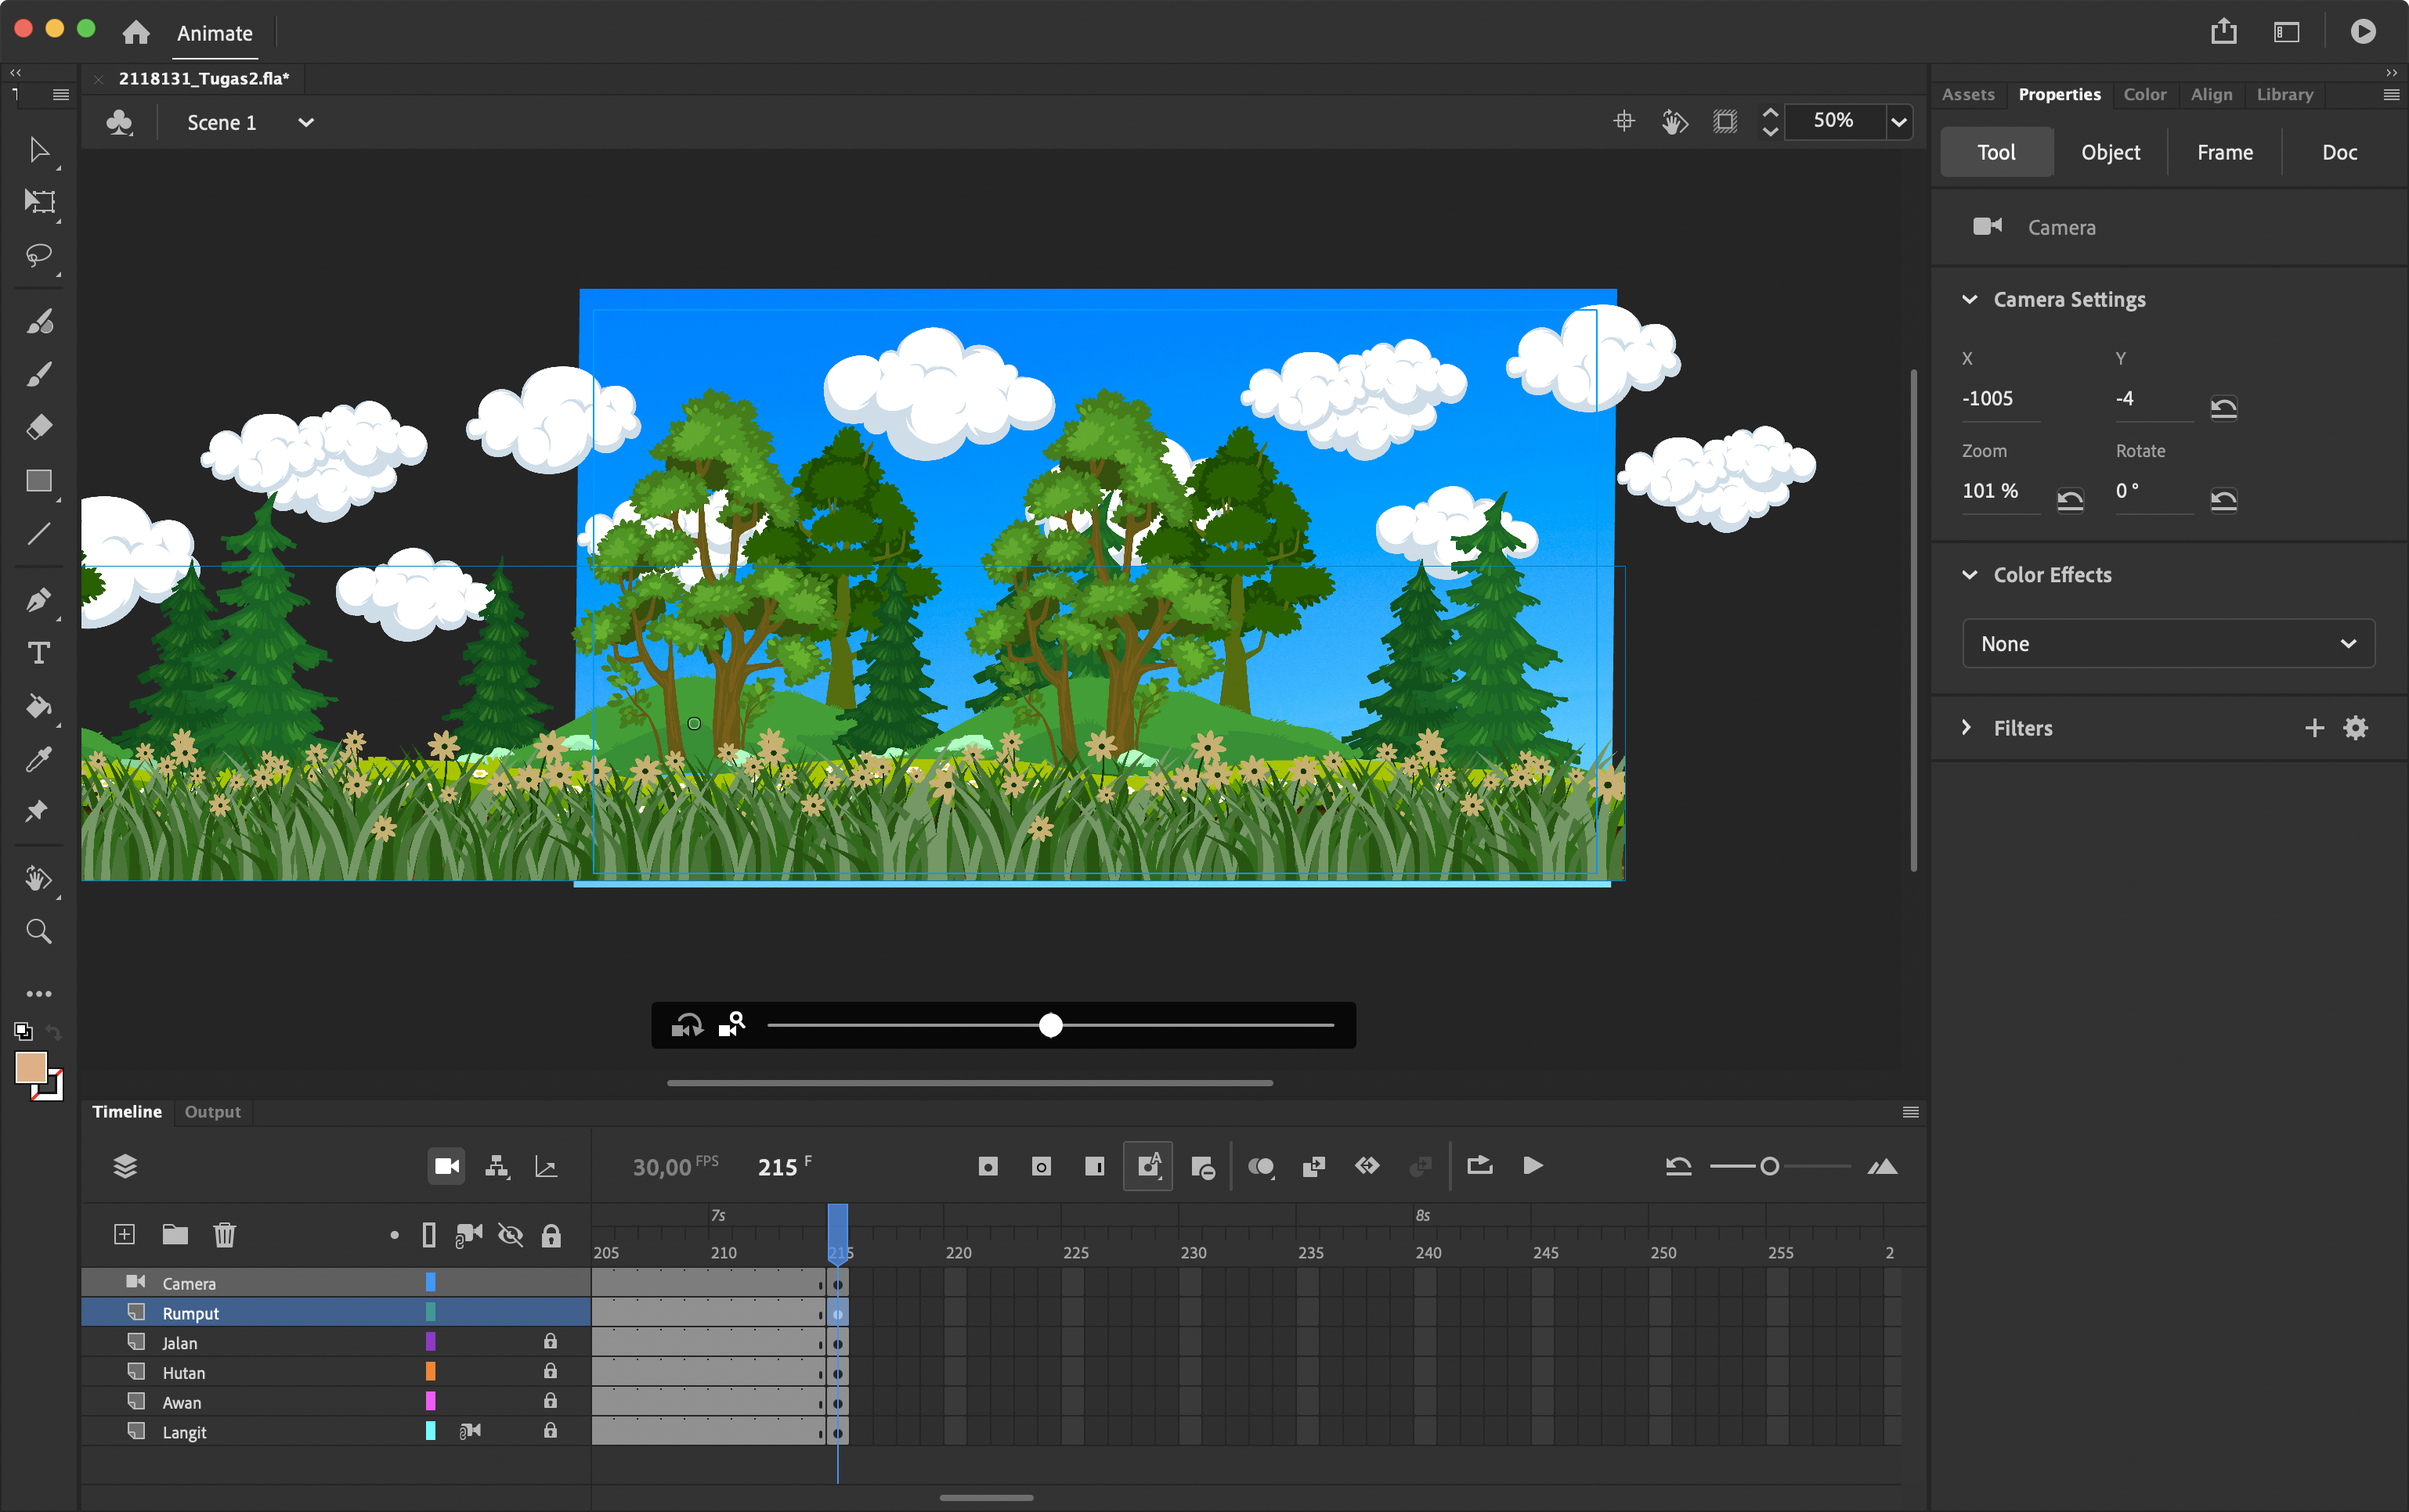

### 2.27 Hasil Tampilan Geres Object

1. Selanjutnya Klik frame mana saja diantara frame 1- 215 di layer ‘Camera’, klik kanan kemudian pilih Create Classic Tween.

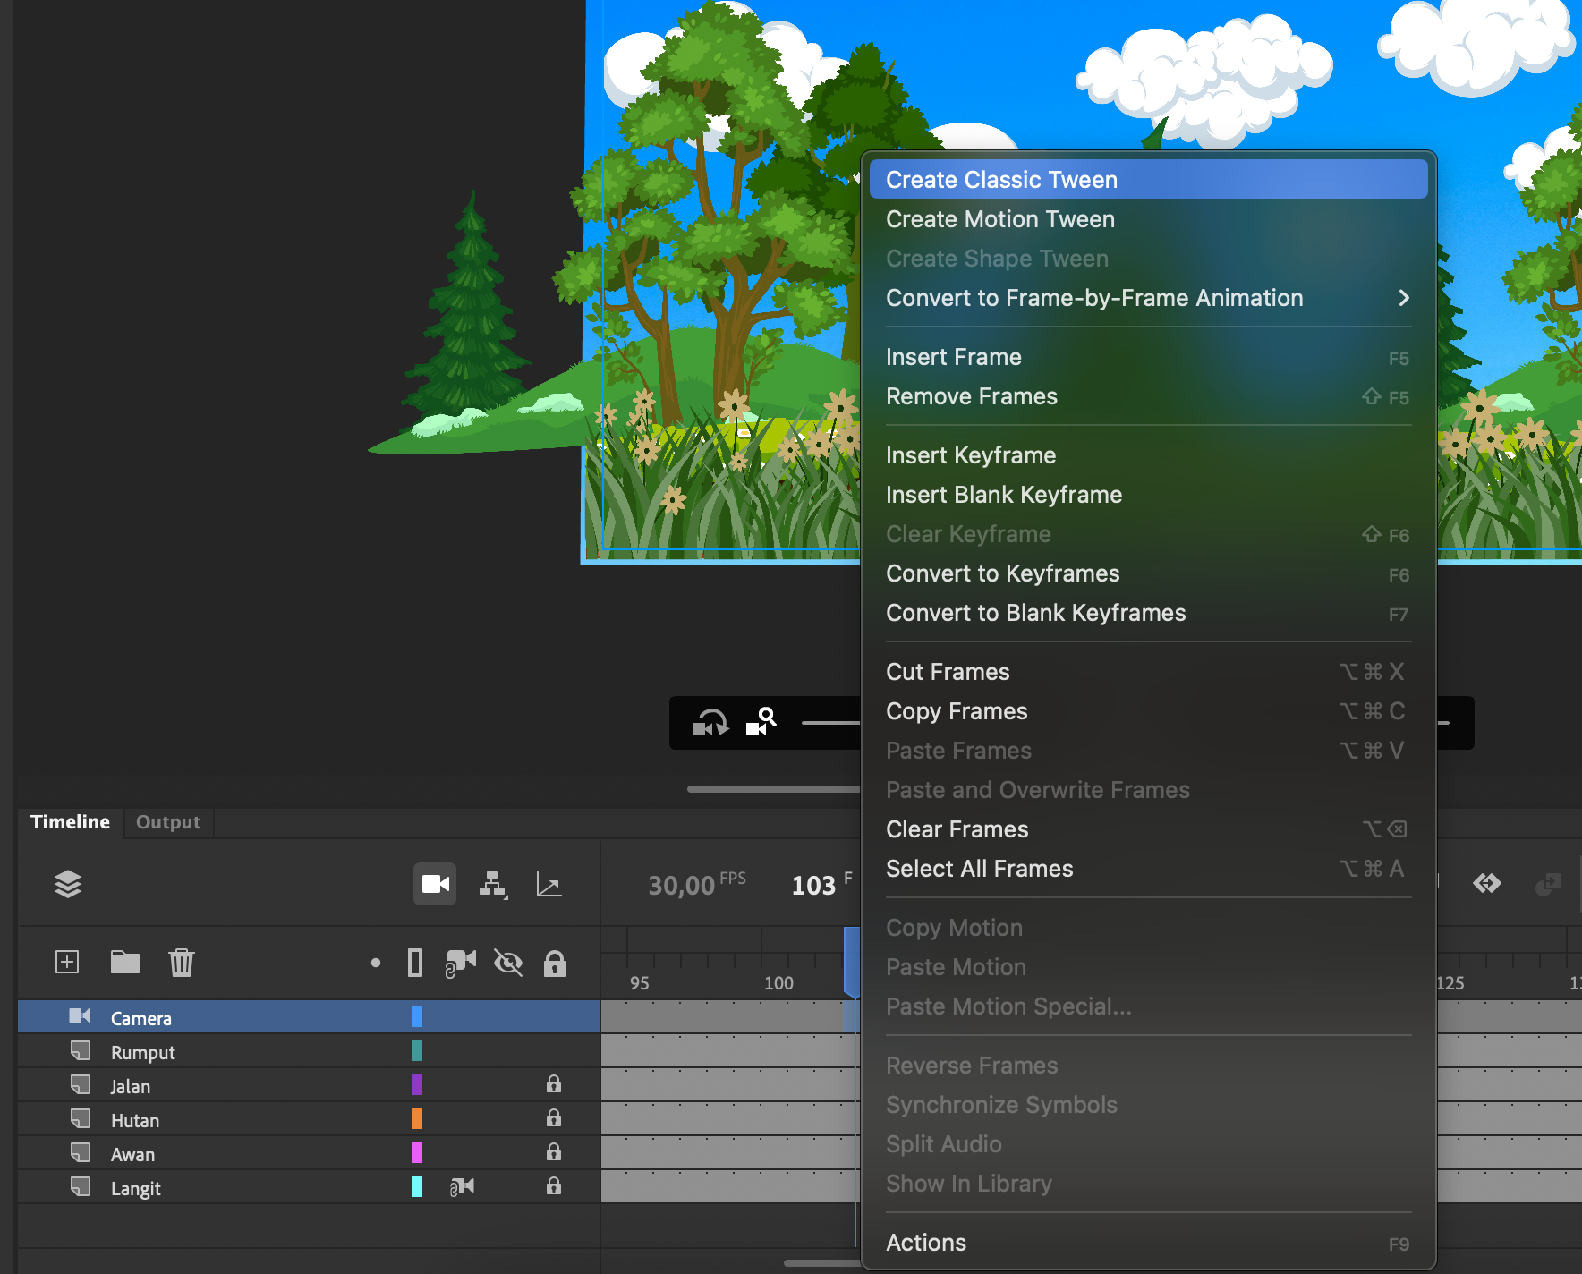

### 2.28 Hasil Tampilan Create Classic Tween

1. Tekan Ctrl+Enter untuk menjalankan Animasi, maka akan tercipta efek background parallax menggunakan camera movement.

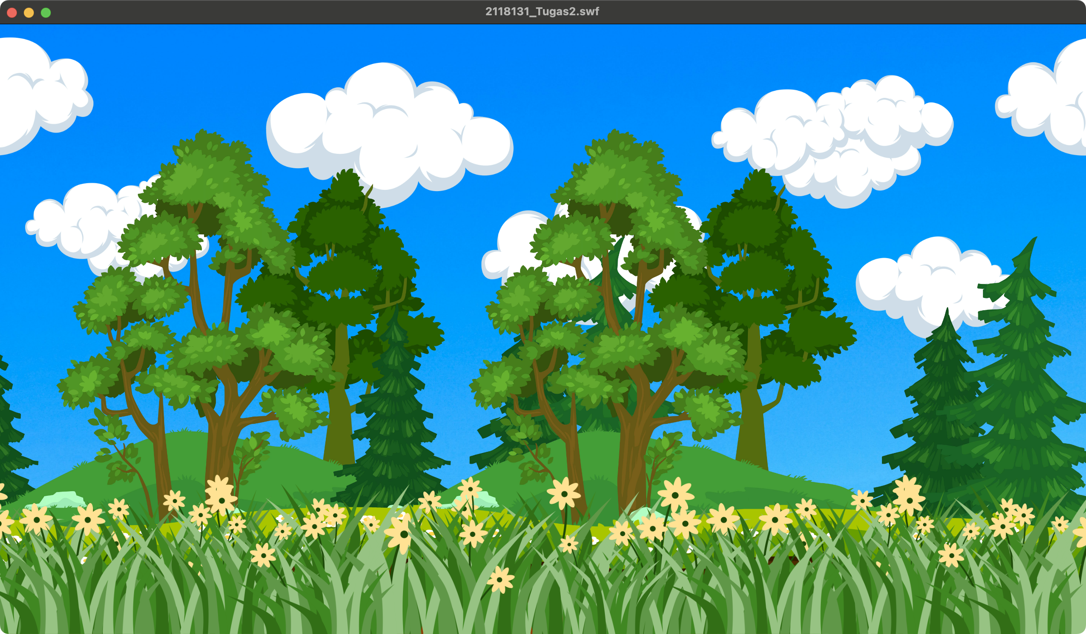

### 2.29 Hasil Tampilan Camera Movement

1. **Layer Parenting**
2. Langkah perta yaitu Klik File, pilih Import > Import to Stage dan pilih file dengan nama ‘2118131_Tugas1.ai’ lalu klik Open.

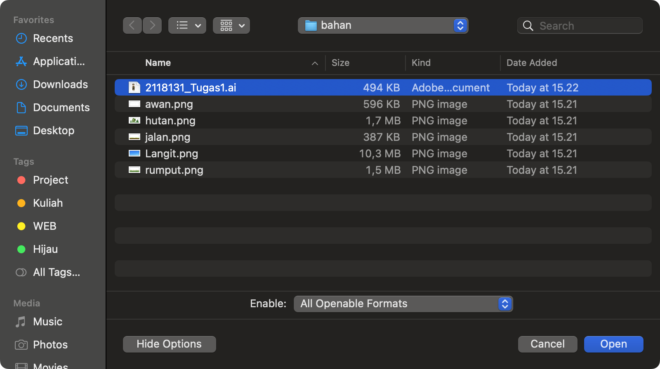

### 2.30 Hasil Tampilan Import Character

1. Maka akan menampilkan menampilkan jendela import maka klik import.

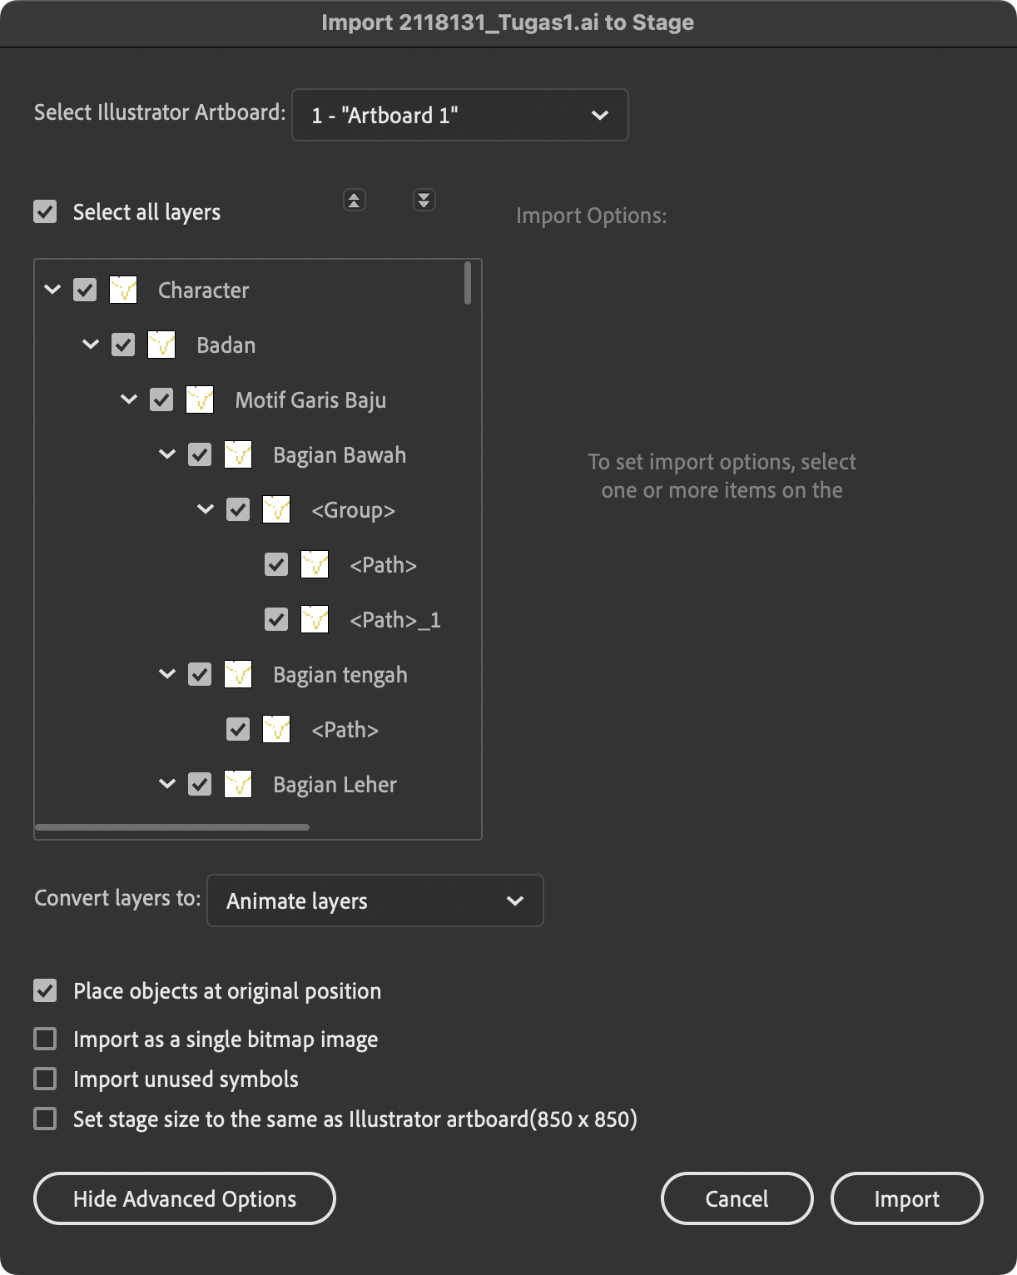

### 2.31 Hasil Tampilan Melakukan Import

1. Jika Sudah sesuaikan ukurannya dengan menggunakan free transform tool.

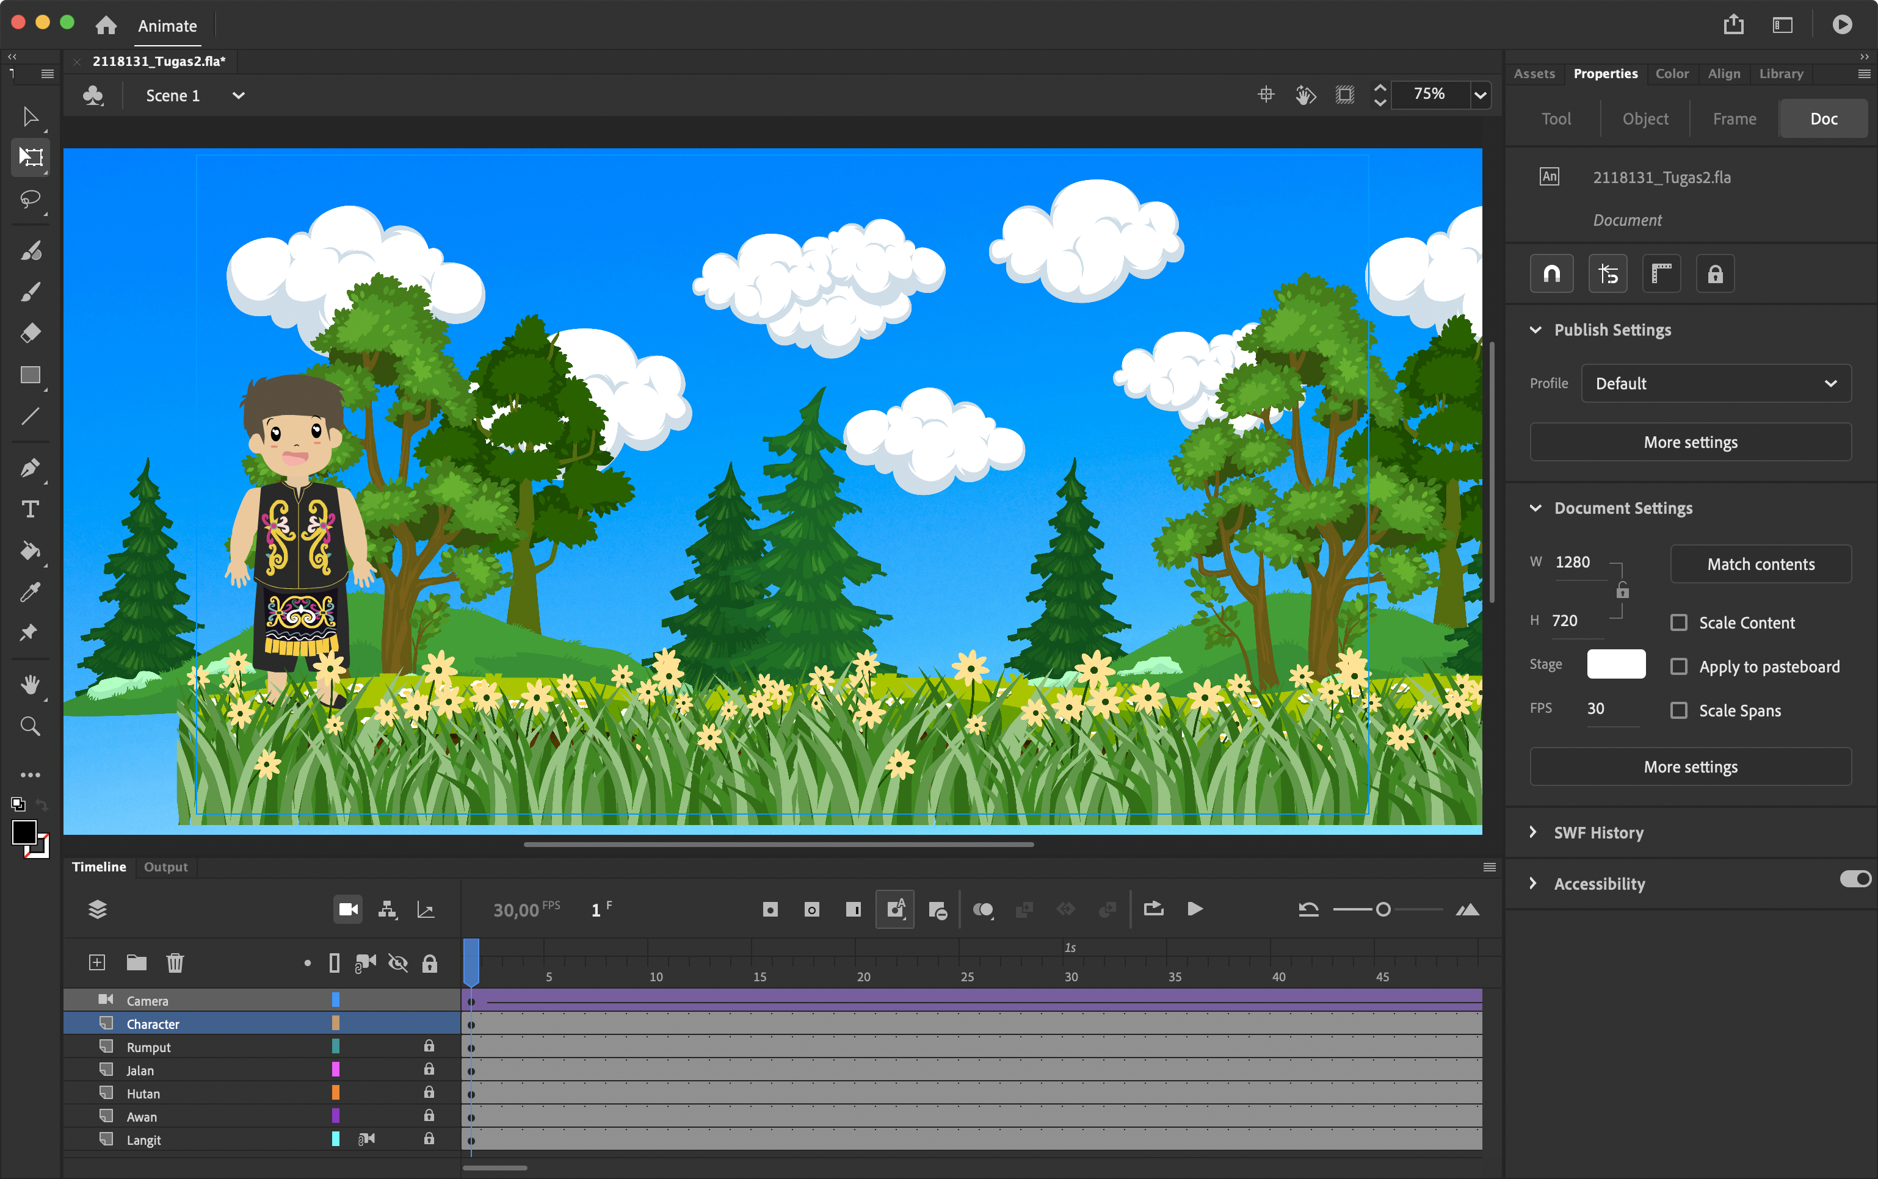

### 2.32 Hasil Tampilan menambahkan Character

1. Selanjutnya klik frame 1 layer ‘Character’ kemudian klik kanan gambar karakter tersebut, pilih Convert to Symbol.

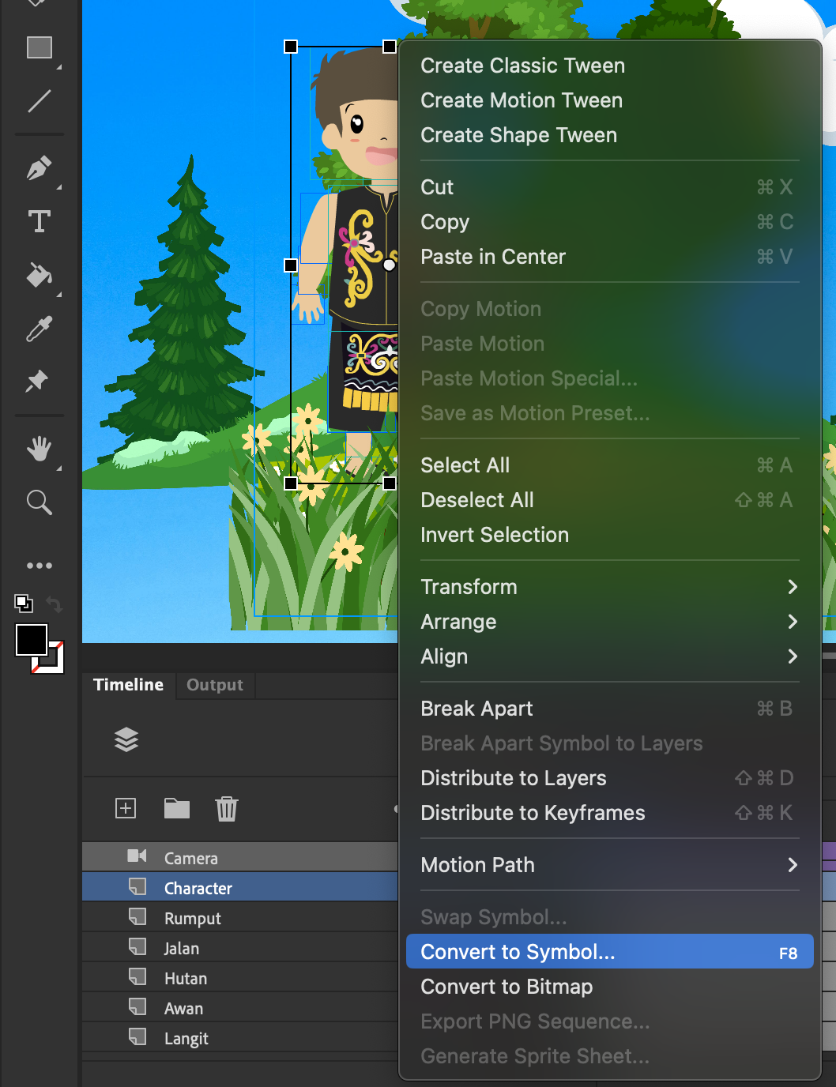

### 2.33 Hasil Tampilan Character Convert to Symbol

1. Ubah namanya menjadi Karakter dan ubah Type menjadi Graphic, kemudian klik OK.

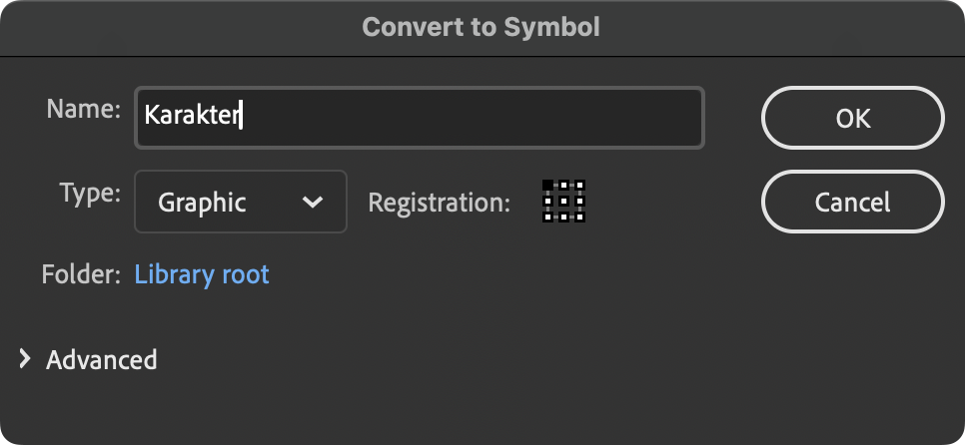

### 2.32 Hasil Tampilan Ganti Nama Symbol

1. Double klik karakter tersebut, disini kita akan menganimasikan pergerakan karakter tersebut dan memisah perbagian badan karakter menjadi layer terpisah, jadi 1 layer untuk 1 bagian badan.

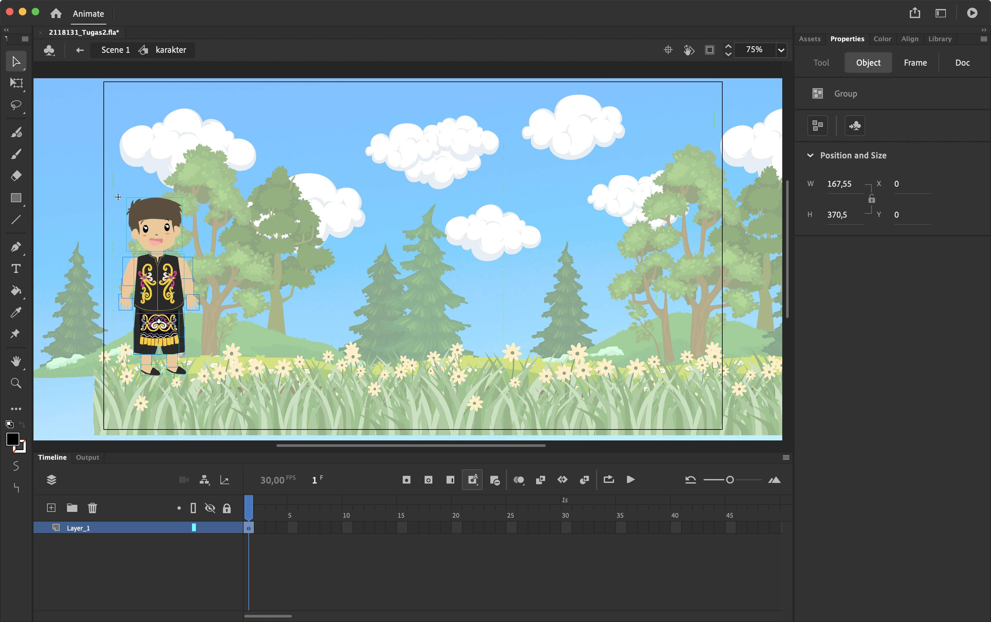

### 2.33 Hasil Tampilan Double Klik Karakter

1. Klik kepala, klik kanan pilih cut atau bisa dengan shortcut Command+X.

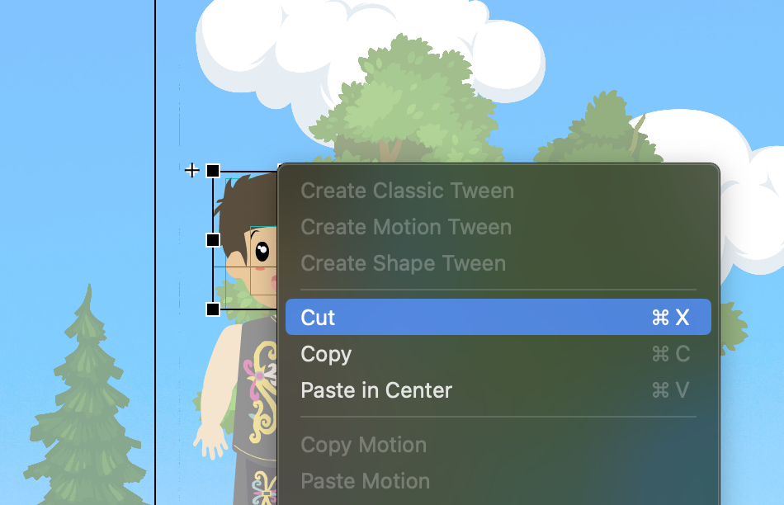

### 2.34 Hasil Tampilan Cut Character

1. Buat new layer dan beri nama ’Kepala’ untuk menampung objek gambar kepala. Klik kanan pilih Paste in Place atau dengan shortcut Command+Shift+V.

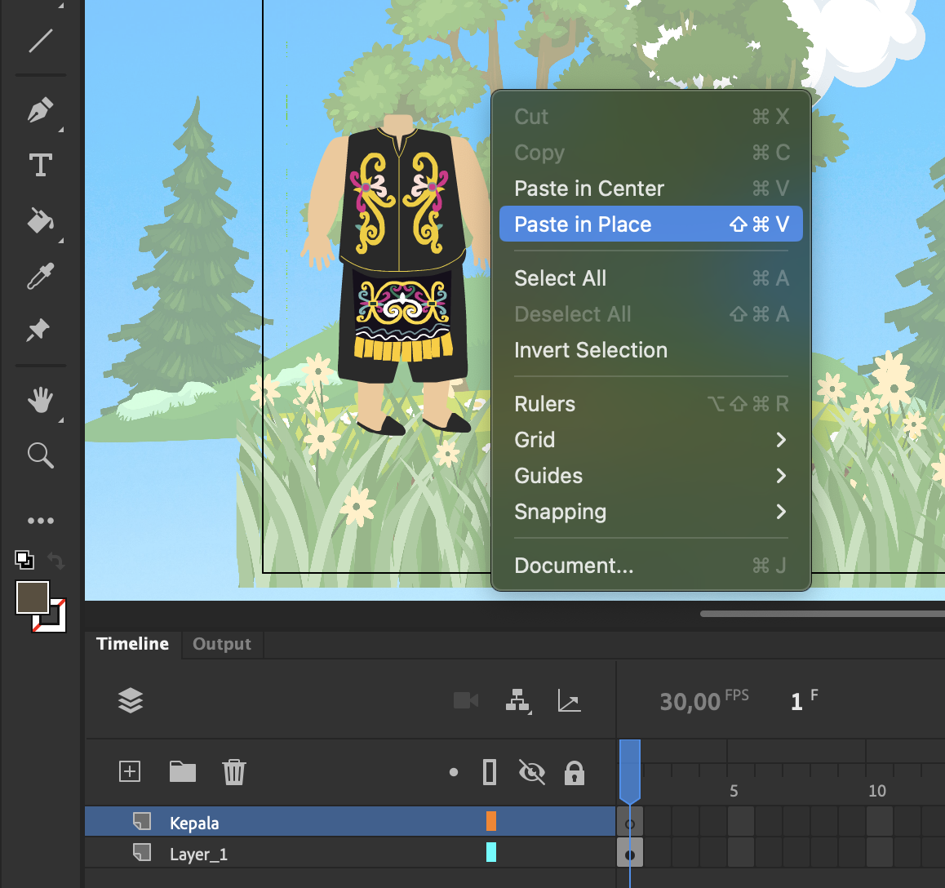

### 2.35 Hasil Tampilan Paste in Place Character

1. Jika berhasil Maka akan menampilkan seperti pada gambar. Dan lakukan hal yang sama berulang kali hingga semua bagian potongan tubuh berada dalam layer yang berbeda.

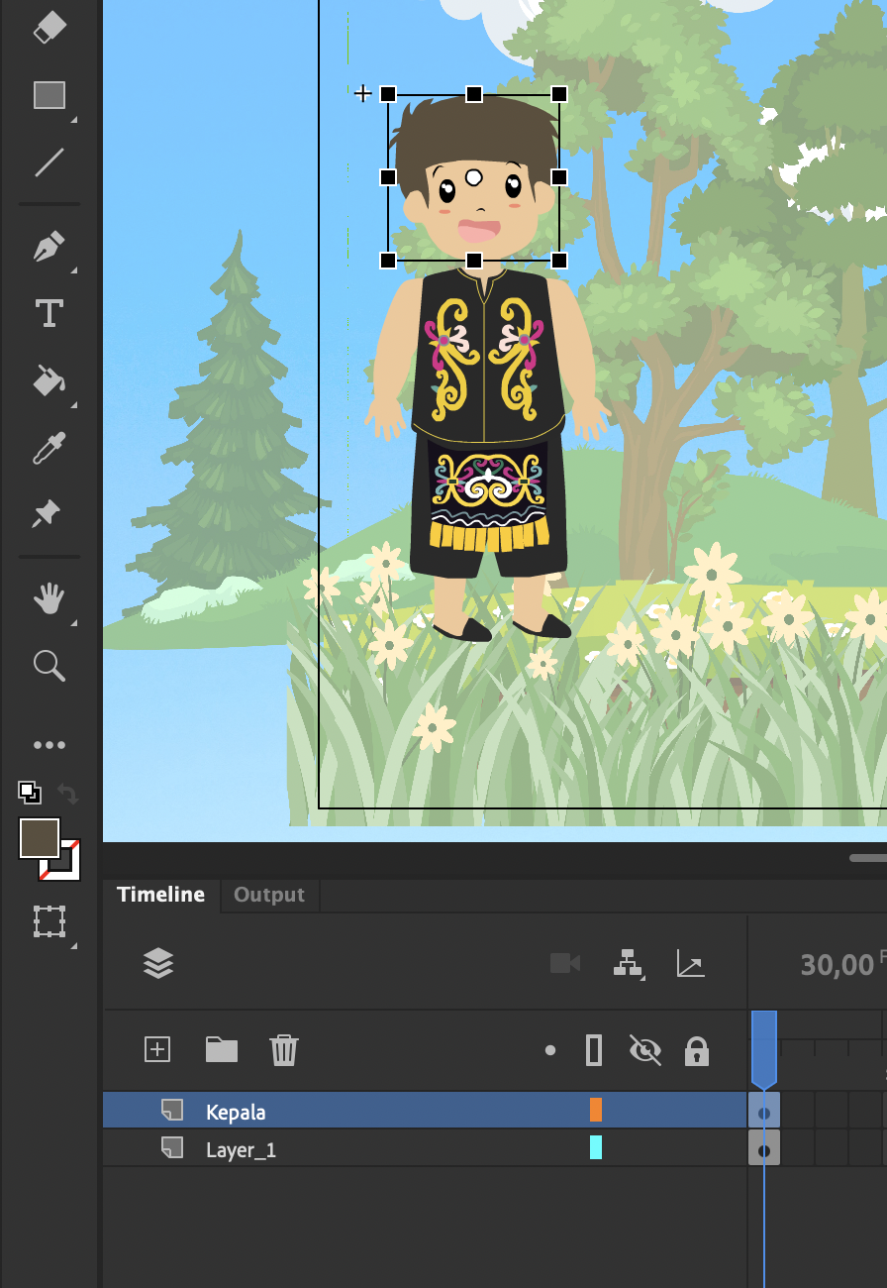

### 2.36 Hasil Tampilan Layer kepala

1. Jika Semua Bagian Sudah di buat layer maka akan menampilkan seperti pada gambar.

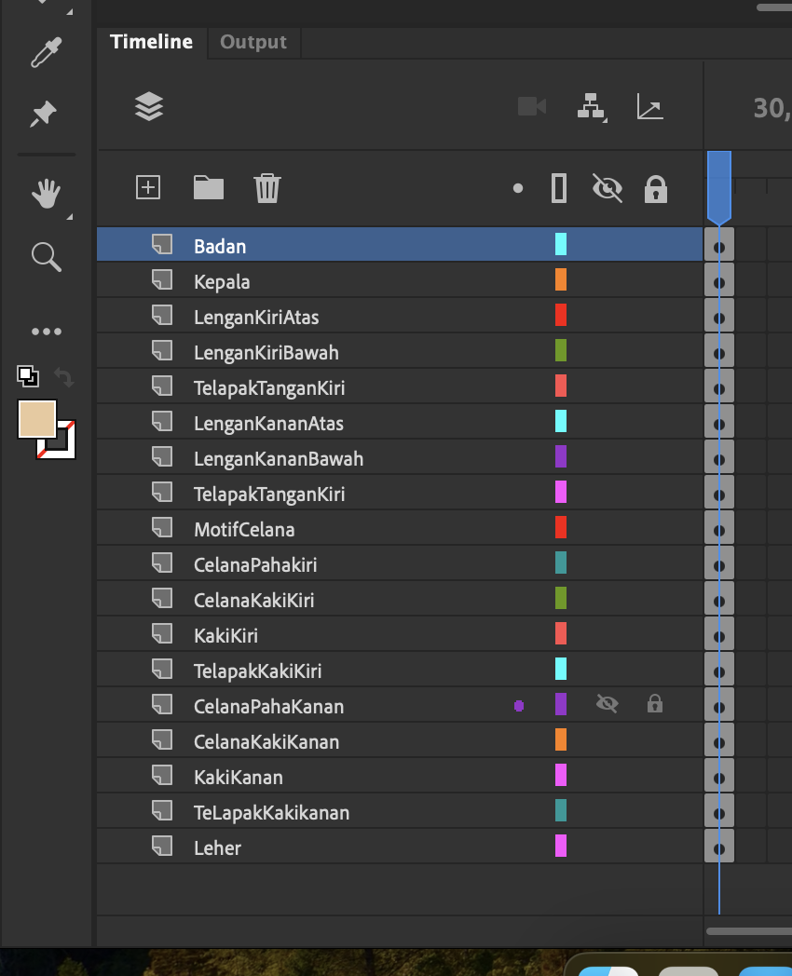

### 2.37 Hasil Tampilan Bagian-bagian Potongan

1. Klik kanan objek kepala, pilih Convert to Symbol, isikan nama dan ubah Type menjadi Graphic, klik OK. Lakukan hal yang sama ke bagian tubuh lainnya.

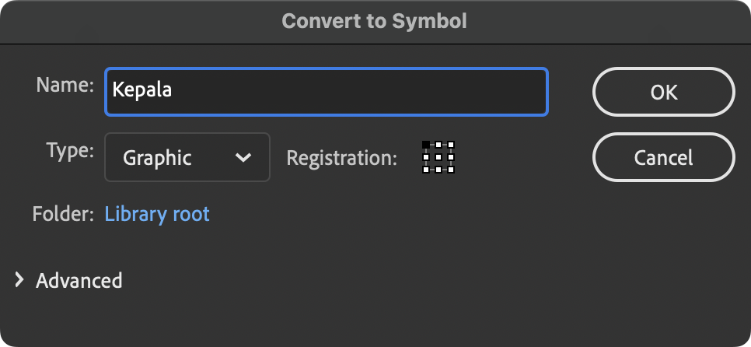

### 2.38 Hasil Tampilan Membuat Convert to Symbol

1. Klik Show All Layers as Outline, agar karakter terlihat garis tepi saja, ini bertujan untuk memudahkan menggeser titik perputaran ke tempat yang seharusnya.

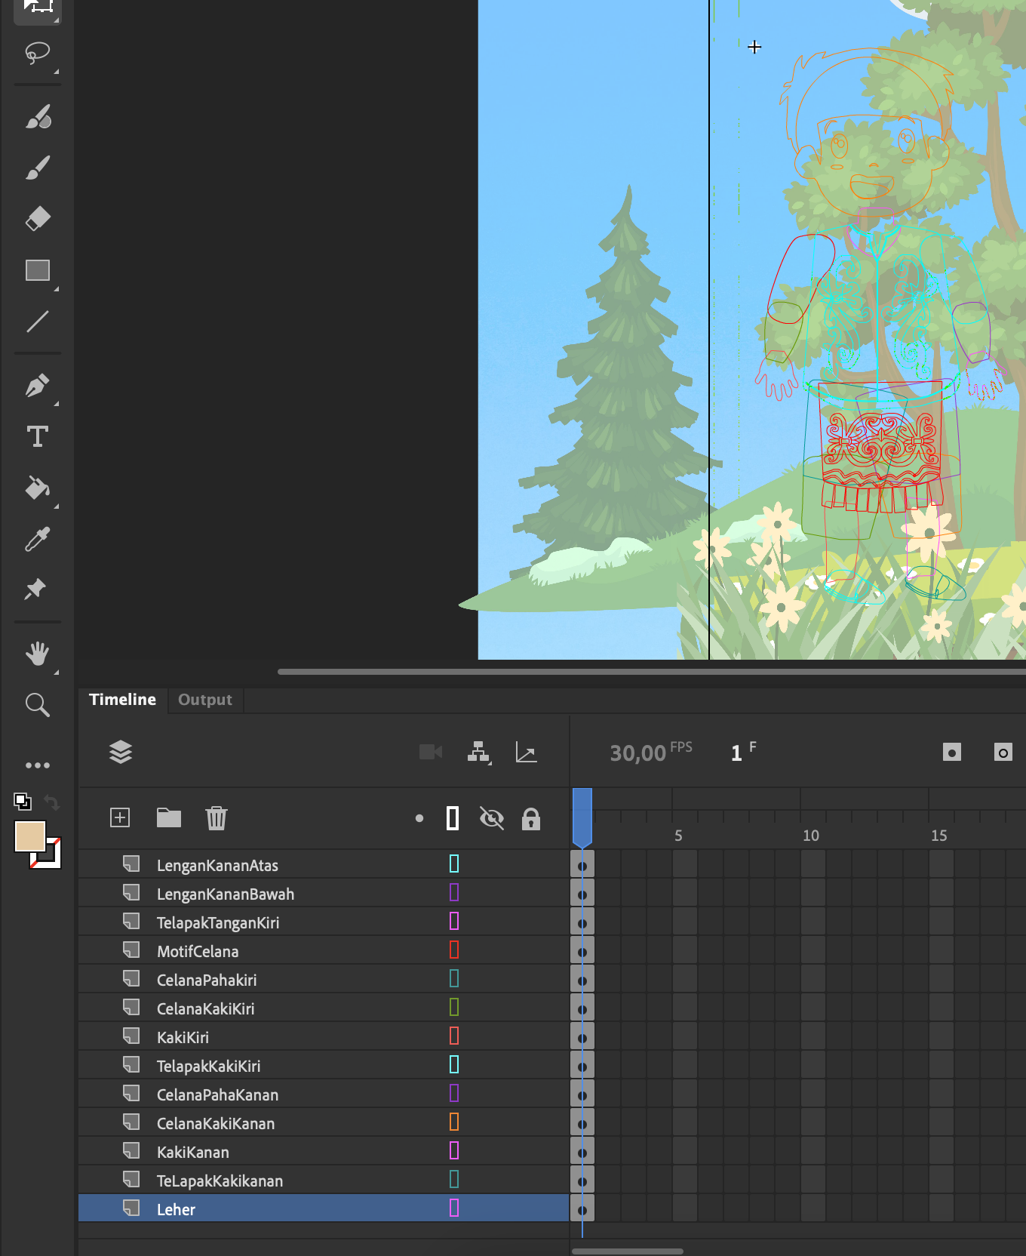

### 2.39 Hasil Tampilan Melihat Garis Tepi Character

1. Klik objek kepala, tekan Free Transform Tool(Q) di keyboard untuk menggeser titik putar. Berikut adalah titik putar bagian kepala.

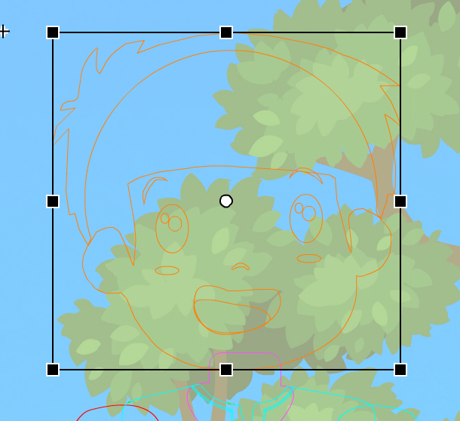

### 2.40 Hasil Tampilan Titik Putar Kepala After

1. Hasil Geser, Selanjutnya Lakukan Hal yang sama pada potongan lainnya dan sesuikan untuk titik putarnya.

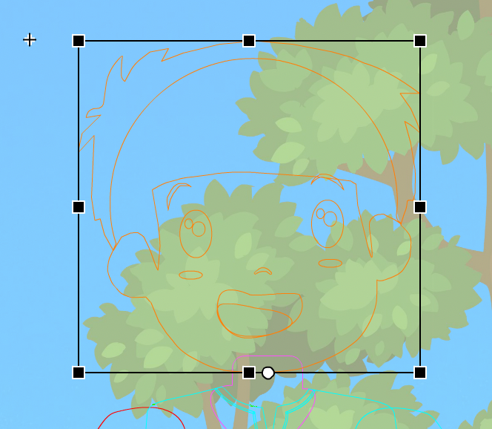

### 2.41 Hasil Tampilan Titik Putar Kepala Before

1. Selanjutnya Klik Show Parenting View.

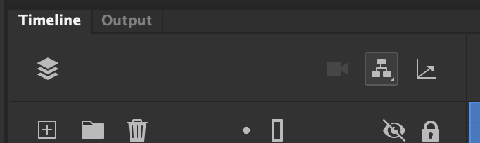

### 2.42 Hasil Tampilan Show Parenting View

1. Sambungkan antara layer satu dengan yang lain dengan men-drag kotak warna frame untuk menghubungkan layer anggota badan yang terpisah seperti pada gambar di bawah ini.

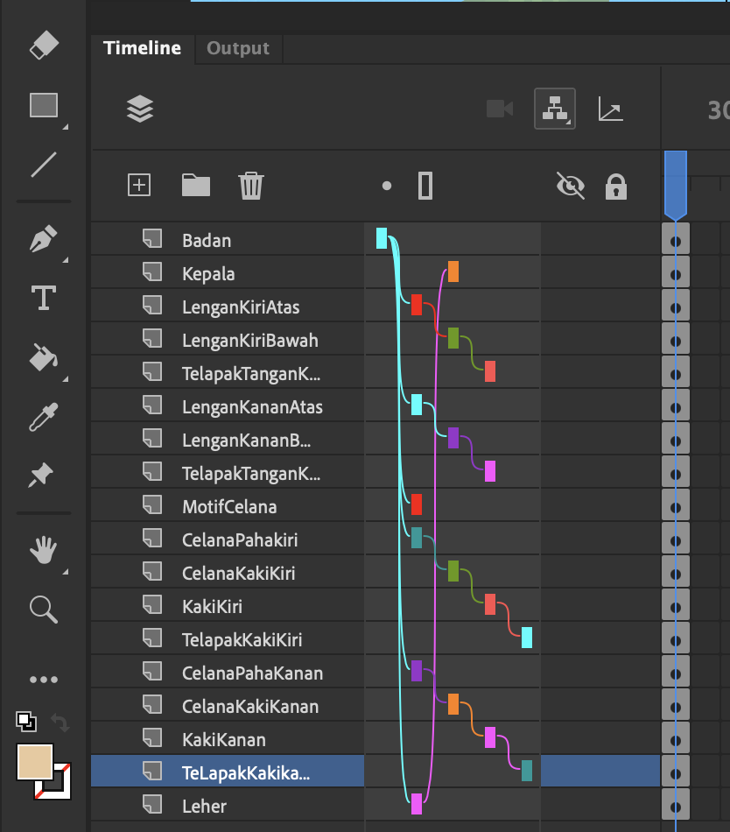

### 2.43 Hasil Tampilan Sanbung Antar Layer

1. Ubah pose pada frame 1 (boleh sesuai kreatifitas masing-masing), di seluruh layer frame 1, gunakan free transform tool(Q)..

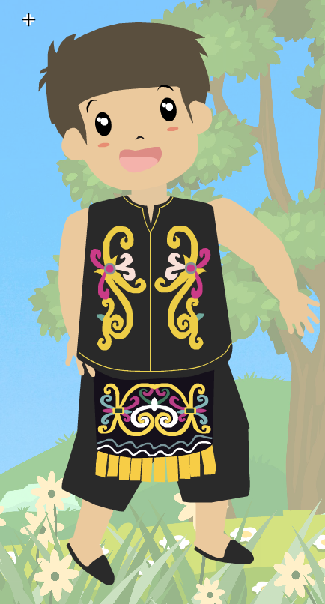

### 2.44 Hasil Tampilan Pose frame 1

1. Jika sudah selanjutnya blok di Frame 25 semua layer, klik kanan Insert Keyframe.

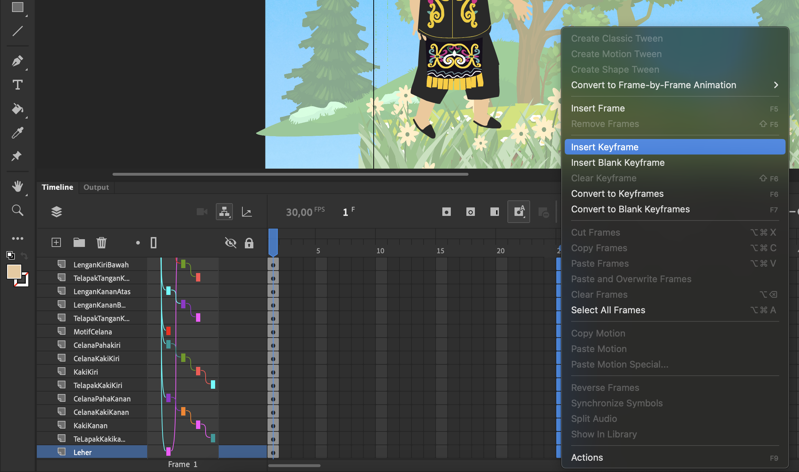

### 2.45 Hasil Tampilan Inser Keyframe

1. Blok di Frame 5 semua layer, kemudian Insert Keyframe. Kemudian ubah gerakan karakter seperti gambar dibawah ini. Lakukan Hal yang sama untuk frame selanjutnya.

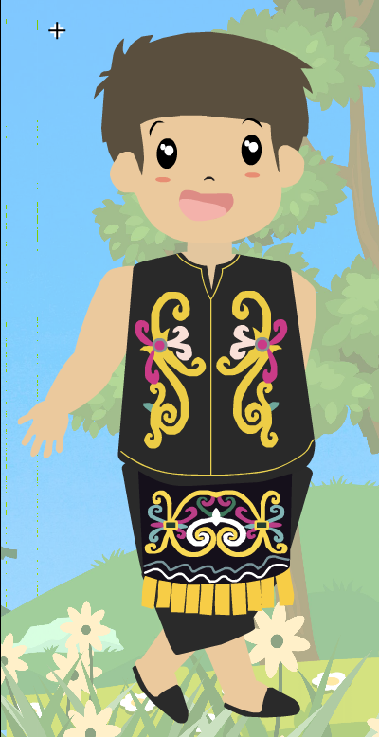

### 2.46 Hasil Tampilan Pose Frame 5

1. Jika sudah maka akan menampilkan seperti di bawah ini.

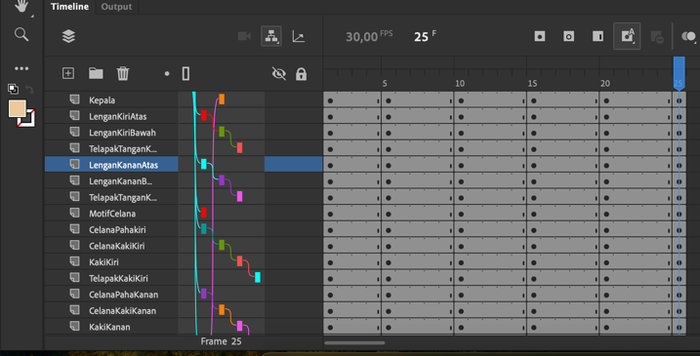

### 2.47 Hasil Tampilan Ubah Pose Di Frame

1. Blok semua frame di semua layer tersebut. Kemudian klik kanan, dan pilih Create Classic Tween.

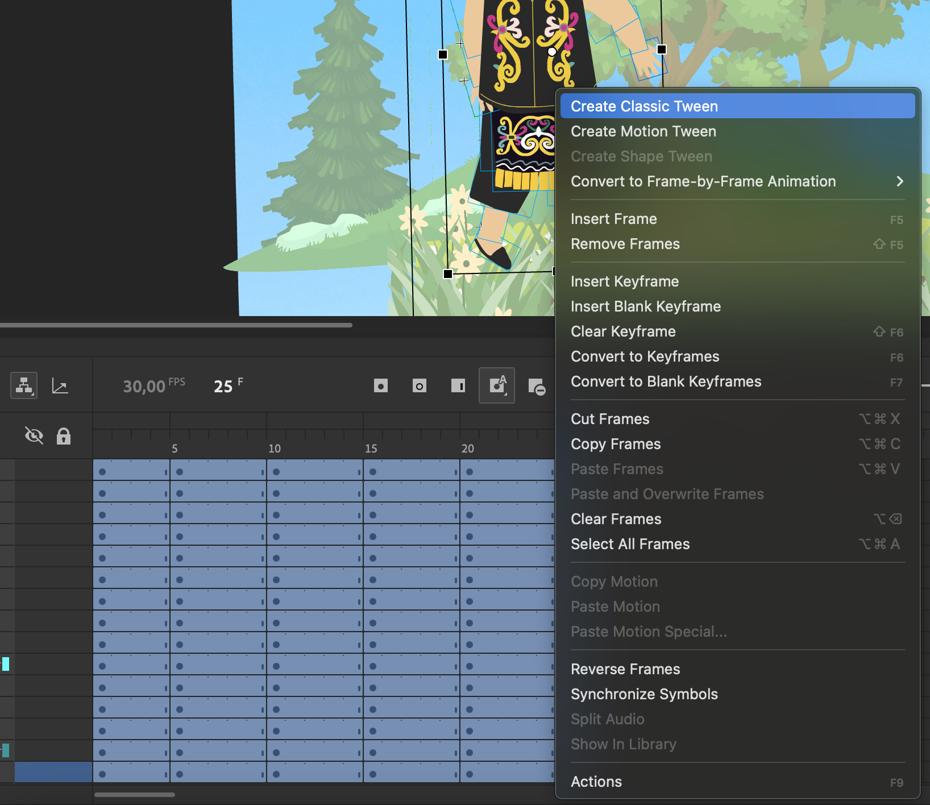

### 2.49 Hasil Tampilan Create Classic Tween

1. Kembali ke Scene 1, kemudian klik kanan Frame 215 pada layer ‘Charakter’ kemudian pilih Insert Keyframe.

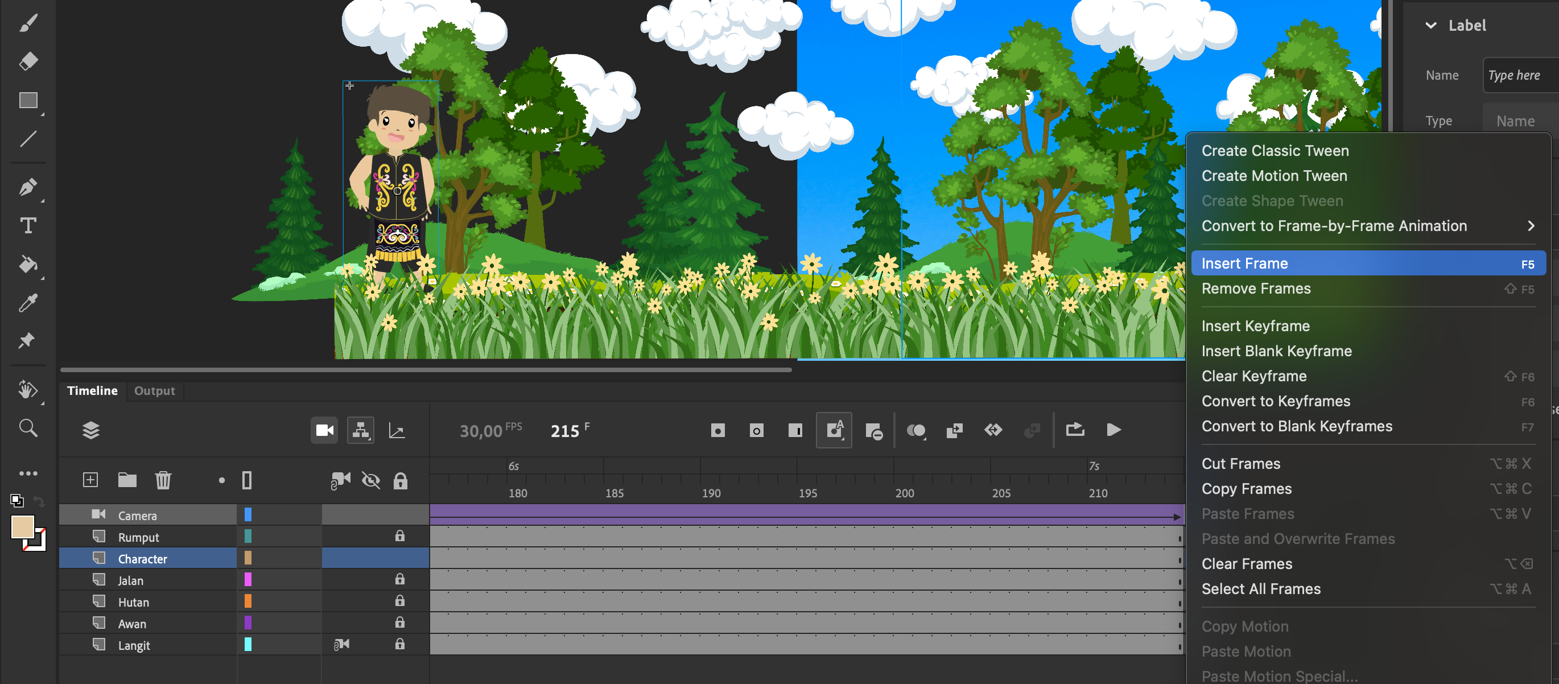

### 2.50 Hasil Tampilan Cut Character

1. Ubah posisi karakter dengan menggesernya ke kanan (usahakan didalam lingkup kamera).

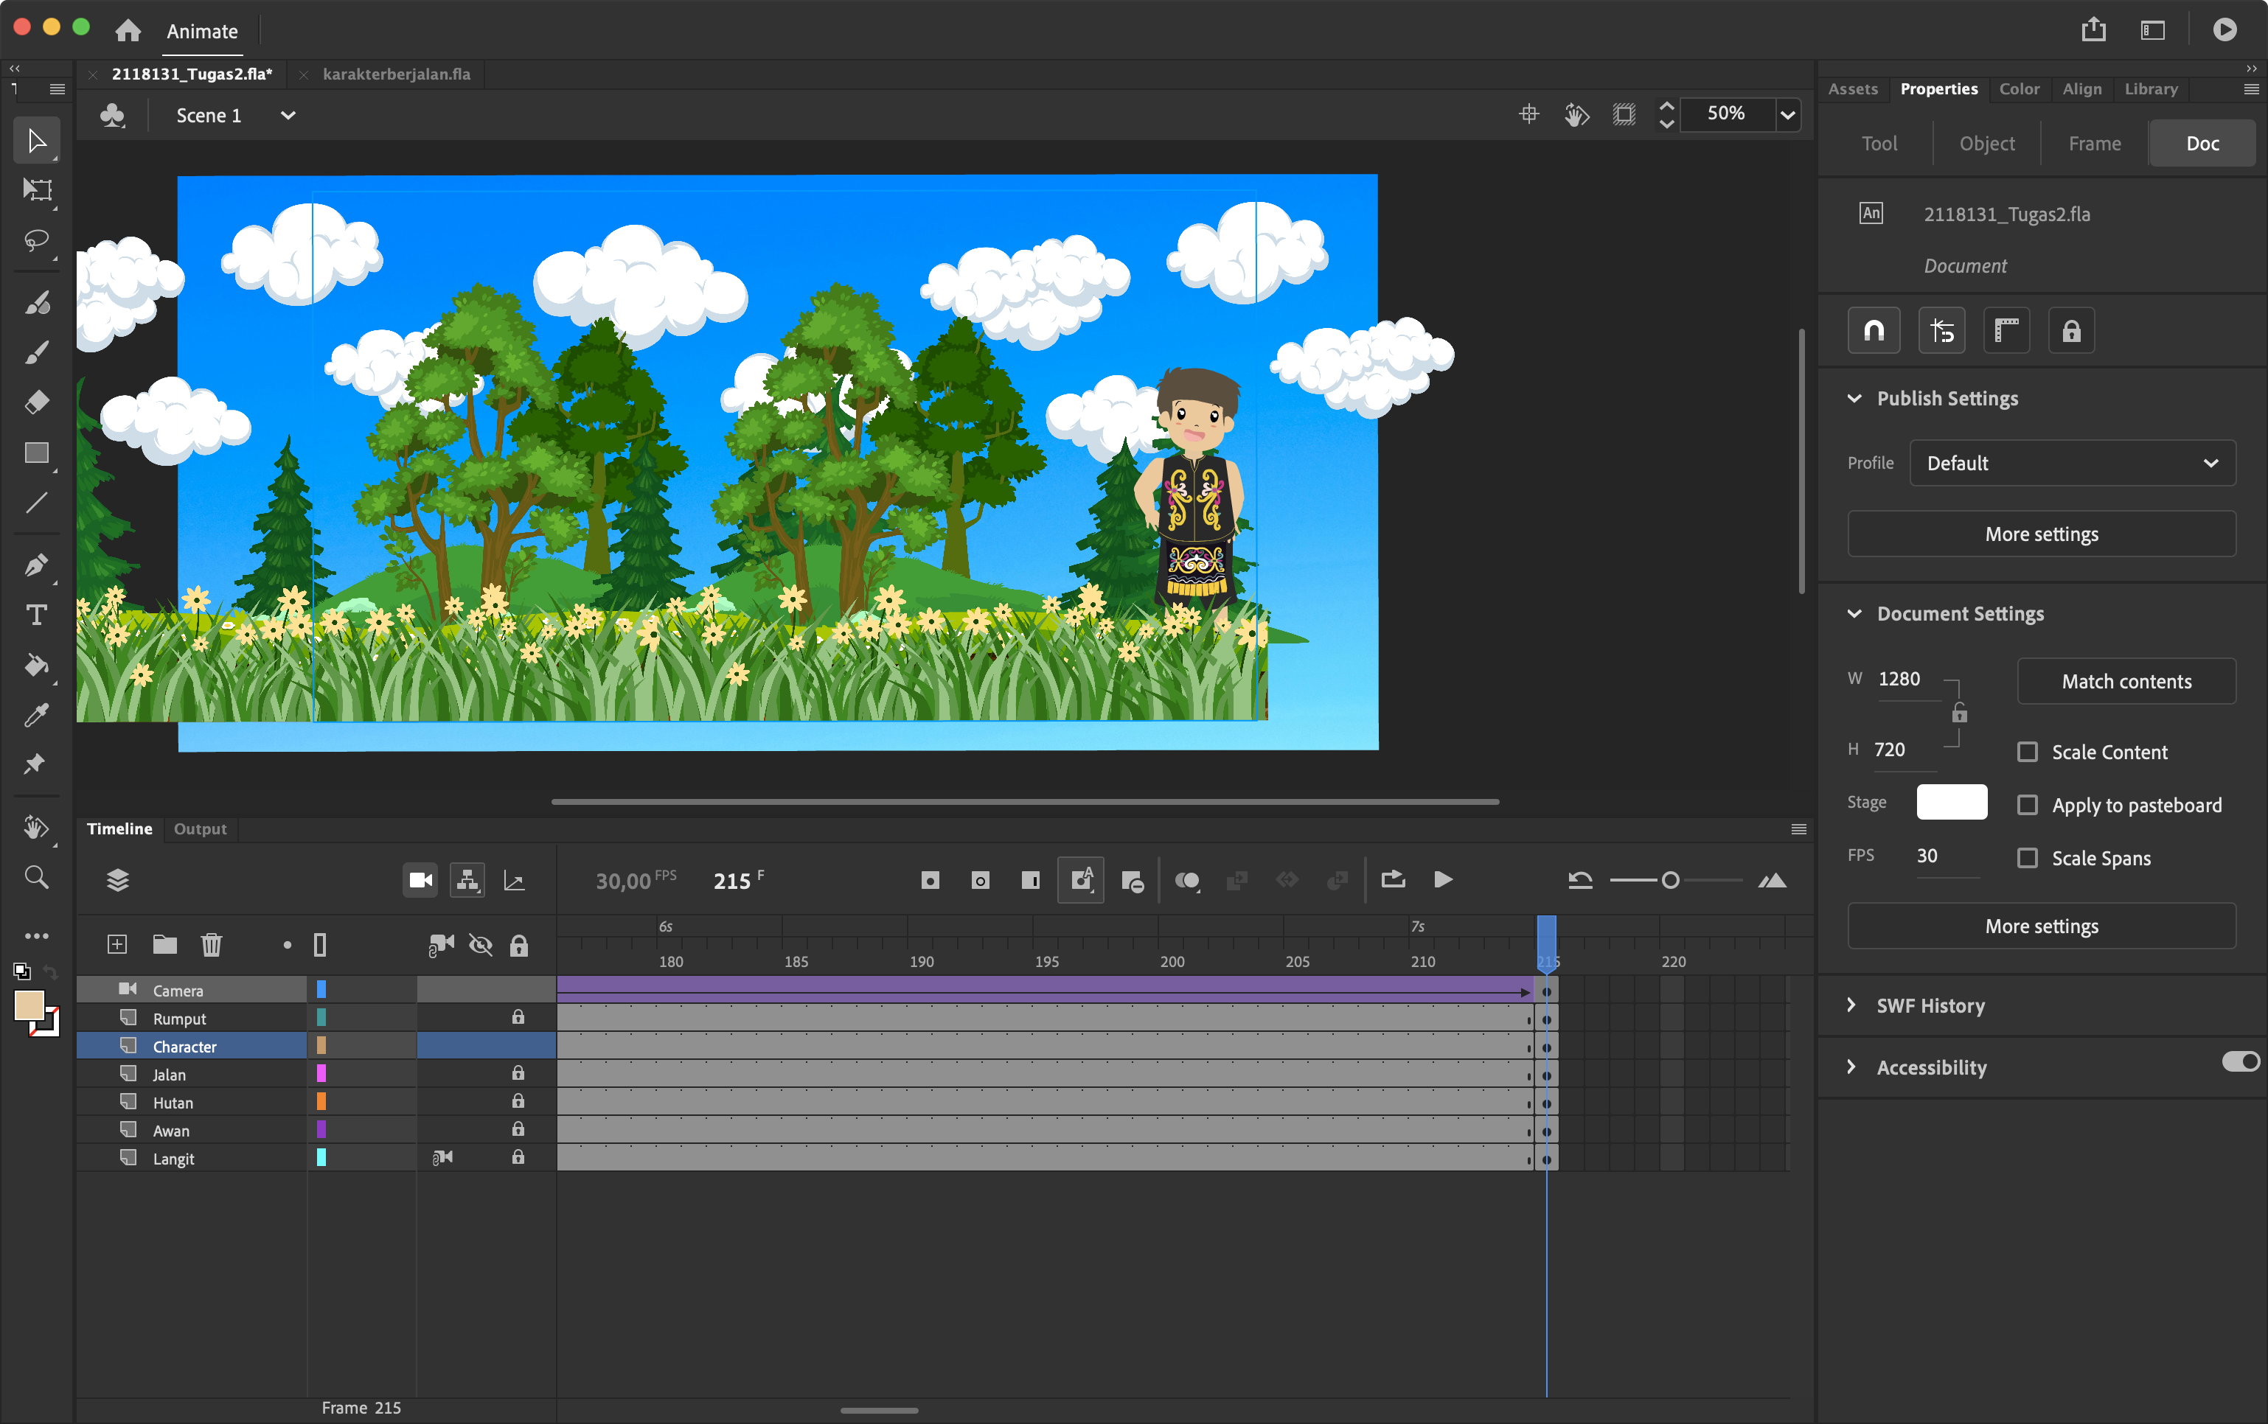

### 2.51 Hasil Tampilan Geser Character

1. Klik kanan antara Frame 1 sampai 215 di layer ‘Charakter’, kemudian pilih Create Classic Tween.

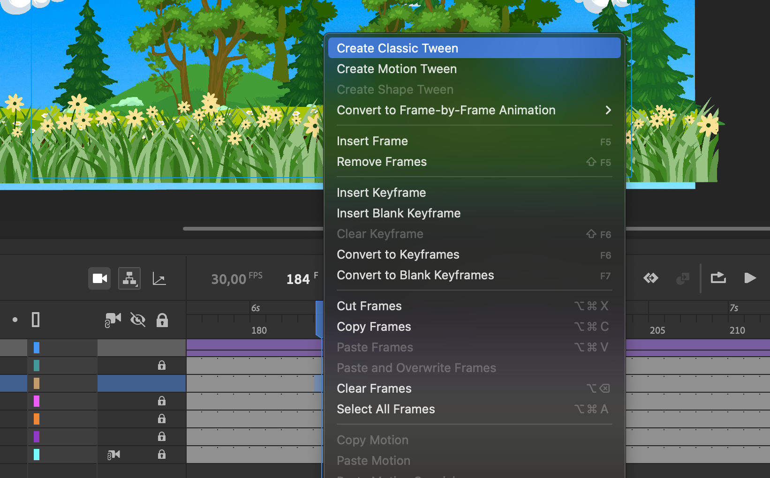

### 2.52 Hasil Tampilan Cut Character

1. Maka Akana menampilkan Hasil akhir dengan cara clik command+enter.

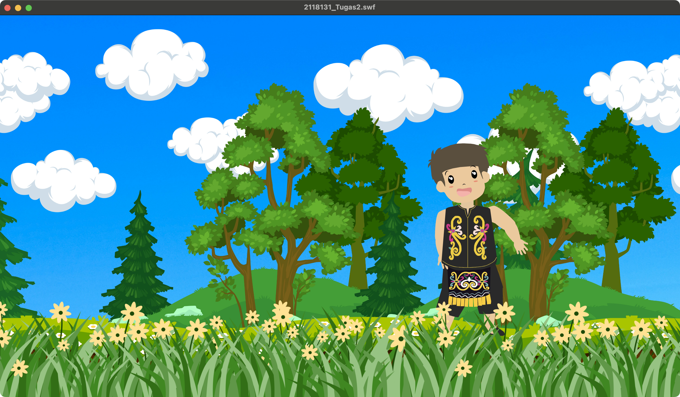

### 2.53 Hasil Tampilan Layer Parenting